**KARYA TULIS ILMIAH**

**FORMULASI DAN EVALUASI SEDIAAN *LOTION***

**EKSTRAK ETANOL DAUN SUKUN**

***(Artocarpus altilis)***



**NANDA PUSPITA**

**NIM: P07539020026**

**POLITEKNIK KESEHATAN KEMENKES MEDAN**

**JURUSAN FARMASI**

**2023**

**KARYA TULIS ILMIAH**

**FORMULASI DAN EVALUASI SEDIAAN *LOTION***

**EKSTRAK ETANOL DAUN SUKUN**

***(Artocarpus altilis)***

Sebagai Syarat Menyelesaikan Pendidikan Program Studi

Diploma III Farmasi



**NANDA PUSPITA**

**NIM: P07539020026**

**POLITEKNIK KESEHATAN KEMENKES MEDAN**

**JURUSAN FARMASI**

**2023**

**LEMBAR PERSETUJUAN**

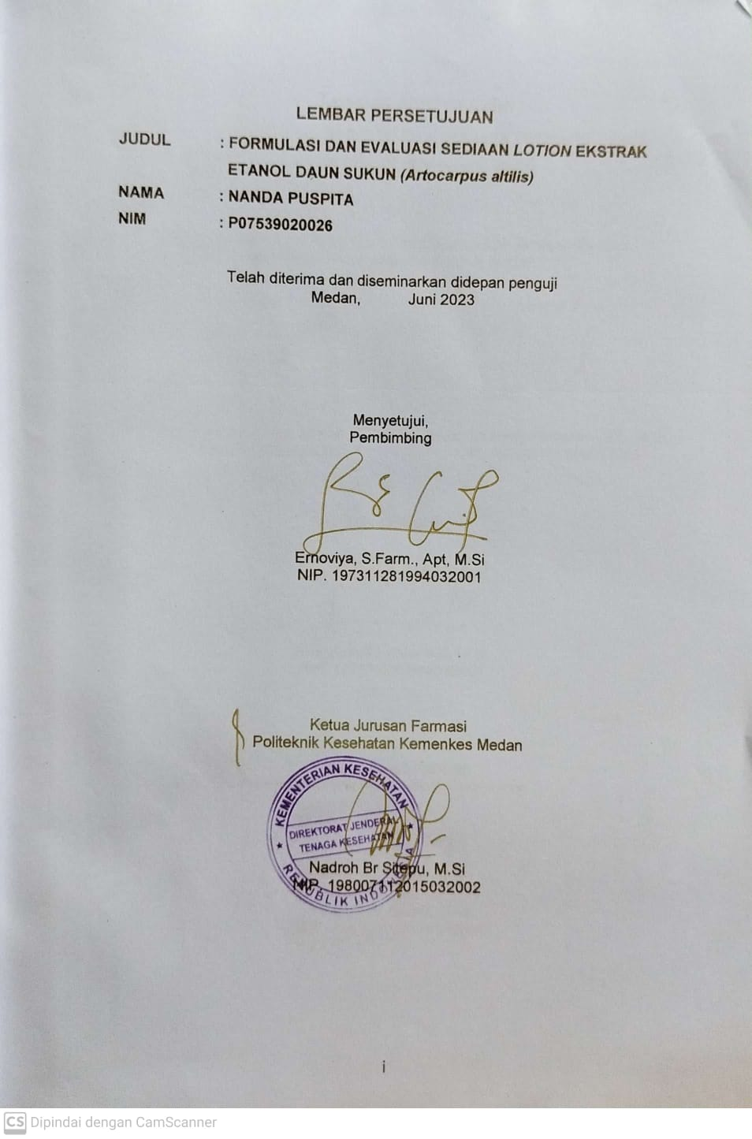

**LEMBAR PENGESAHAN**

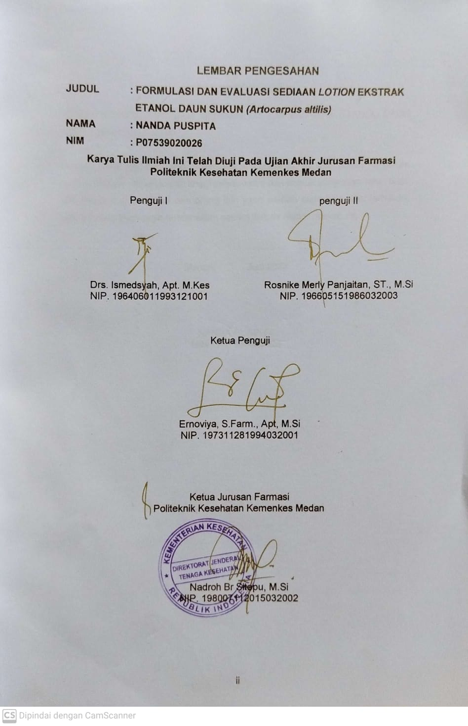

**SURAT PERNYATAAN**

FORMULASI DAN EVALUASI SEDIAAN *LOTION* EKSTRAK ETANOL DAUN SUKUN *(Artocarpus altilis).*

Dengan surat ini, saya ingin menyatakan bahwa karya tulis ilmiah ini belum pernah diajukan diperguruan tinggi sebelumnya dan sejauh yang saya tahu, tidak ada karya atau publikasi dari orang lain yang pernah saya tulis atau terbitkan, kecuali yang telah saya referensikan secara tertulis dalam naskah ini.

Medan, Juni 2023

NANDA PUSPITA

NIM : P07539020026

**KATA PENGANTAR**

Penulis dengan rendah hati menyampaikan rasa syukur dan terima kasih kepada Allah SWT atas limpahan rahmat dan anugerah-Nya, yang telah memungkinkan penulis untuk menyelesaikan penelitian dan penulisan Karya Tulis Ilmiah berjudul “Formulasi Dan Evaluasi Sediaan *Lotion* Ekstrak Etanol Daun Sukun’’ *(Artocarpus altilis)*.

Karya tulis ilmiah ini dibuat sebagai bagian dari syarat kelulusan dalam program pendidikan Diploma III Jurusan Farmasi di Politeknik Kesehatan Kemenkes Medan. Saat menyelesaikan karya ini, saya mendapatkan berbagai bimbingan, saran, dukungan, bantuan, dan doa dari berbagai pihak. Pada kesempatan ini, saya ingin mengungkapkan penghargaan dan rasa terimakasih yang tak terhingga kepada:

1. Ibu R.R. Sri arini winarti rinawati, SKM., M.Kep, selaku direktur politeknik kesehatan kemenkes medan.
2. Ibu nadroh br. Sitepu, M.Si, selaku ketua jurusan farmasi politeknik kesehatan kemenkes medan.
3. Bapak zulfikri M.Si., Apt, selaku dosen akademik yang telah memberikan bimbingan dan motivasi kepada penulis selama menjadi mahasiswa dijurusan farmasi politeknik kesehatan kemenkes medan.
4. Ibu ernoviya, S.Farm., Apt., M.Si, selaku pembimbing dan ketua penguji karya tulis ilmiah dan ujian akhir program yang selalu membimbing dan memberikan masukan kepada penulis.
5. Bapak Drs. Ismedsyah, Apt, M.Kes, selaku penguji I KTI dan Ibu Rosnike Merly Panjaitan, S.T., M.Si, selaku penguji II KTI yang telah menguji dan memberikan masukan serta saran kepada penulis.
6. Seluruh dosen dan staff jurusan farmasi poltekkes kemenkes medan.
7. Terkhusus orangtua yang sangat penulis sayangi, Ayahanda Muhammad Yusuf dan Ibunda Rosliana tercinta terima kasih telah memberikan penulis dukungan, doa, kasih sayang, nasihat dan kepercayaan sampai saat ini.
8. Terkhusus seluruh saudara kandung yang sangat penulis sayangin, kakak Siti Zahra, abang Riki Yuanda, adik Ulfa Hanim, Teman-teman terdekat yang selalu memberikan dukungan, nasihat dan semangat kepada penulis.

Penulis menyadari bahwa karya tulis ilmiah ini belum mencapai tingkat kesempurnaan yang diharapkan. Oleh karena itu, penulis dengan tulus mengundang kritik dan saran yang kostruktif dari berbagai pihak untuk memperbaiki dan menyempurnakan Karya Tulis Ilmia ini. Tujuan dari permintaan masukan ini adalah untuk mencapai hasil yang lebih baik dan berkualitas tinggi dalam Karya Tulis Ilmia ini.

Penulis menyampaikan rasa terima kasih dan berharap bahwa Karya Tulis Ilmiah ini akan memberikan manfaat bagi kita semua.

Medan, Juni 2023

Penulis

NANDA PUSPITA

NIM P07539020026

POLITEKNIK KESEHATAN KEMENKES MEDAN

JURUSAN FARMASI

KTI, JUNI 2023

Nanda Puspita

**FORMULASI DAN EVALUASI SEDIAAN *LOTION* EKSTRAK ETANOL DAUN SUKUN (*Artocarpus altilis*)**

xiii + 58 Halaman, 14 Tabel, 2 Gambar, 21 Lampiran.

**ABSTRAK**

Daun sukun merupakan daun yang mengandung antioksidan tergolong sangat kuat melawan radikal bebas. Berdasarkan kekuatan antioksidan yang terkandung peneliti ingin membuat formula *lotion* dari daun sukun*.*

Jenis penelitian ini adalah eksperimental. Pengumpulan data dilakukan dengan membuat formulasi lotion dengan penambahan ekstrak etanol daun sukun dengan konsentrasi 3%, 4%, 5%. Kemudian dilakukan uji evaluasi fisik, uji stabilitas.

Hasil penelitian ini menunjukan sediaan *lotion* ekstrak etanol daun sukun memenuhi uji evaluasi fisik dan uji stabilitas. Sedangkan uji hedonik semua sediaan lotion termasuk kedalam kategori sangat suka menurut para panelis.

Kesimpulan penelitian ini adalah ekstrak etanol daun sukun (*Artocarpus altilis*) dapat menghasilkan sediaan lotion yang baik dan stabil pada konsentrasi, 4%, 5%.

Kata kunci : formulasi, *lotion*, ekstrak, daun_sukun

Daftar bacaan : 34 (2009-2023)

MEDAN HEALTH POLYTECHNICS OF MINISTRY OF HEALTH PHARMACY DEPARTMENT

SCIENTIFIC PAPER, JUNE 2023

Nanda Puspita

**FORMULATION AND EVALUATION OF *LOTION* PREPARATION OF ETHANOL EXTRACT OF BREADFRUIT LEAVES *(Artocarpus altilis)***

Xiii + 58 Pages, 14 Tables, 2 Figures, 21 Appendices.

**ABSTRACK**

Breadfruit leaves contain antioxidants which are classified as very strong against free radicals. Based on the strong antioxidant content, the researchers wanted to formulate a lotion from breadfruit leaves.

This research is an experimental study. Data collection was carried out through lotion formulation with the addition of breadfruit leaf ethanol extract in concentrations of 3%. 4%, 5%. Then do a physical evaluation test, stability test.

The results showed that the ethanol extract lotion preparations of breadfruit leaves fulfilled the physical evalution and stability test. Whereas in the hedonic test, all lotion preparations were included in the very preferred category by the panelists.

The conclusion of this study is that the ethanol extract of breadfruit leaves (Artocarpus altilis) can produce good and stabel lotion preparations at concentrations of 4% and 5%.

Keywords: formulation, lotion, extract, breadfruit leaves

References: 34 (2009-2023)

**DAFTAR ISI**

Halaman

LEMBAR PERSETUJUAN i

LEMBAR PENGESAHAN ii

SURAT PERNYATAAN iii

KATA PENGANTAR iv

ABSTRAK vi

ABSTRACK vii

DAFTAR ISI viii

DAFTAR TABEL xi

DAFTAR GAMBAR xii

DAFTAR LAMPIRAN xiii

BAB I PENDAHULUAN 1

1.1. Latar Belakang 1

1.2. Perumusan Masalah 2

1.3. Tujuan Penelitian 3

1.4. Manfaat Penelitian 3

BAB II TINJAUAN PUSTAKA 4

2.1. Uraian Tumbuhan Daun Sukun *(Artocarpus altilis)* 4

2.1.1. Sistematika Tumbuhan 4

2.1.2. Nama Daerah Tumbuhan 4

2.1.3. Morfologi Tumbuhan 4

2.1.4. Kandungan Kimia Tumbuhan 5

2.1.5. Manfaat Tumbuhan Daun Sukun 5

2.2. Ekstrak 5

2.2.1. Pengertian Ekstraksi 5

2.2.2. Metode Ekstraksi 6

2.3. Sediaan Lotion 7

2.3.1. Komponen Dasar Penyusunan Lotion 7

2.3.2. Bahan Dasar Sedian Lotion 8

2.3.3. Evaluasi Sediaan Semi Solid 10

2.4. Kerangka Konsep 11

2.5. Definisi Operasional 11

2.6. Hipotesa 12

BAB III METODE PENELITIAN 13

3.1. Jenis Penelitian 13

3.2. Lokasi dan Waktu Penelitian 13

3.2.1. Lokasi Penelitian 13

3.2.2. Waktu Penelitian 13

3.3. Populasi dan Sampel Penelitian 13

3.3.1. Populasi 13

3.3.2. Sampel 13

3.4. Alat dan Bahan 13

3.4.1. Alat 13

3.4.2. Bahan 14

3.5. Pembuatan Ekstrak Etanol Daun Sukun 14

3.5.1. Pembuatan Simplisia 14

3.5.2. Perhitungan Cairan Penyari 14

3.5.3. Prosedur Kerja 15

3.6. Pembuatan Sediaan lotion 15

3.6.1. Formulasi Sediaan lotion 15

3.6.2. Prosedur Kerja 16

3.7. Uji Evaluasi Fisik Sediaan Lotion 17

3.7.1. Uji Oganoleptis 17

3.7.2. Uji Homogenitas 17

3.7.3. Uji pH 17

3.7.4. Uji daya sebar 17

3.7.5. Uji viskositas 18

3.7.6. Uji Stabilitas 18

3.7.7. Uji iritasi 18

3.7.8. Uji Kesukaan 18

BAB IV HASIL DAN PEMBAHASAN 21

4.1. Hasil Penelitian 21

4.1.1 Uji Evaluasi Fisik 21

4.1.2 Uji Stabilitas 23

4.1.3 Uji Iritasi 25

4.1.4 Uji Kesukaan 26

4.2 Pembahasan 27

BAB V KESIMPULAN DAN SARAN 30

5.1 Kesimpulan 30

5.2 Saran 30

Daftar Pustaka 31

Lampiran 34

**DAFTAR TABEL**

Halaman

Tabel 3. 1 Formulasi Sediaan *Lotion* Extrak Daun Sukun 16

Tabel 3. 2 Kuesioner Uji Kesukaan 19

Tabel 3. 3 Tingkat Kesukaan dan Perhitungan Uji Hedonik 19

Tabel 3. 4 Rentang Skala Kesukaan 20

Tabel 4. 1 Hasil Uji Organoleptis *Lotion* 21

Tabel 4. 2 Hasil Uji Homogenitas *Lotion* 22

Tabel 4. 3 Data Hasil Uji pH *Lotion* 22

Tabel 4. 4 Data Hasil Uji Daya Sebar *Lotion* 23

Tabel 4. 5 Hasil Uji Organoeptis Pada Uji Stabilitas *Lotion* 23

Tabel 4. 6 Hasil Uji Homogenitas Pada Uji Stabilitas *Lotion* 24

Tabel 4. 7 Hasil Uji pH Pada Uji Stabilitas Sediaan *Lotion* 25

Tabel 4. 8 Hasil Uji Viskositas Pada Uji Stabilitas Sediaan *Lotion* 25

Tabel 4. 9 Tingkat Kesukaan Dan Perhitungan Uji Hedonik 25

Tabel 4. 10 Tingkat Kesukaan Dan Perhitungan Uji Hedonik 26

**DAFTAR GAMBAR**

Halaman

Gambar 2. 1 Tumbuhan Daun Sukun 4

Gambar 2. 2 Kerangka Konsep 11

**DAFTAR LAMPIRAN**

Halaman

Lampiran 1. Surat Izin Pemakaian Laboratorium Teknologi Sediaan Steril, Semi Solid, & Solid 34

Lampiran 2. Surat Hasil Identifikasi Determinasi Daun Sukun 35

Lampiran 3. Surat Hasil Rotary Evaporator Ekstrak Etanol Daun Sukun 36

Lampiran 4. Surat Ethical Clearance 37

Lampiran 5. Lembar Penjelasan 38

Lampiran 6. Lembar Persetujuan (Informed Consend) 39

Lampiran 7. Lembar Persetujuan (Informed Consend) 40

Lampiran 8. Proses Pembuatan Ekstrak Daun Sukun 41

Lampiran 9. Alat Dan Bahan 42

Lampiran 10. Hasil Pembuatan Lotion 43

Lampiran 11. Hasil Uji Homogenitas 44

Lampiran 12. Hasil Uji Ph 44

Lampiran 13. SNI pH lotion 46

Lampiran 14. Hasil Uji Daya Sebar 47

Lampiran 15. Perhitungan Rendemen Ekstrak 48

Lampiran 16. Tabel Hasil Pengukuran Ph Dan Uji Daya Sebar 49

Lampiran 17. Hasil Uji Viskositas 50

Lampiran 18. Dokumentasi Uji Iritasi Dan Uji Kesukaan 53

Lampiran 19. Master Tabel Uji Kesukaan 54

Lampiran 20. Master Tabel Uji Iritasi 57

Lampiran 21. Kartu Bimbingan 58

**BAB I**

**PENDAHULUAN**

* 1. **Latar Belakang**

Indonesia merupakan negara yang beriklim tropis dan terletak digaris katulistiwa. Paparan sinar matahari di negara beriklim tropis memiliki intensitas tinggi sehingga mengakibatkan bahaya kerusakan kulit karena pengaruh radiasi sinar ultraviolet (UV) (Sulistiyowati et al., 2022). Untuk melindungi kulit dari paparan (UV) maka perlu menggunakan produk kosmetik salah satunya *lotion* dari tumbuhan alam yang ada di sekitar kita.

Selama bertahun-tahun, masyarakat indonesia telah mengandalkan tumbuhan sebagai bahan obat. Beberapa pengobatan tradisional didasarkan pada pengetahuan yang diturunkan dari generasi ke generasi, sementara yang lain telah dikaji melalui penelitian ilmiah. Indonesia memiliki berbagai tanaman yang tersebar luas, namun belum semua masyarakat menyadari potensi tanaman disekitar mereka sebagai sumber antioksidan yang bermanfaat (Setia Nugraha et al., 2022).

Antioksidan adalah suatu senyawa yang dapat dimanfaatkan dalam produk kosmetik untuk mencegah proses oksidasi yang dapat mengubah sifat-sifat kosmetik tersebut. Fungsinya adalah sebagai penghalang terhadap dampak negatif dari radikal bebas yang dapat menyebabkan kerusakan kulit, seperti kerutan, kulit kering dan retak-retak (Nurjannah et al., 2020). Antioksidan dapat digunakan dalam bentuk sediaan lotion dapat melembutkan dan menjaga kulit dari kekeringan (Setia Nugraha et al., 2022). Sediaan gel memberikan sensasi dingin dan segar (Siampa et al., 2021). Sediaan krim mudah diaplikasikan dan nyaman pada wajah tidak lengket (Siampa et al., 2020). Sediaan serum wajah membantu kulit menjadi lebih sehat dan cerah (Hidayah et al., 2021).

Beberapa tanaman mengandung senyawa antioksidan tinggi yaitu Daun sukun (*artocarpus altilis*) mengandung polifenol, alkaloid, tanin dan flavonoid. Pengujian ekstrak daun sukun memiliki antioksidan sebesar 31,25 µg/mL yang lebih tinggi dibandingkan dengan vitamin C sebagai kontrol positif. Kemampuan ekstrak daun sukun sukun dalam merendam radikal DPPH (2,2-diphenyl-1-picrylhydrazyl) juga tergolong kuat, dengan nilai IC50 <100 µ/gmL (Sholikha et al., 2021). Antioksidan dikategorikan sangat kuat bila memiliki IC50 kurang dari 50 ppm, kuat bila nilai antara 50-100 ppm, sedang bila nilai antara 100-150 ppm, dan lemah bila nilai antara 150-200 ppm. (Fauziah et al., 2021).

Salah satu bentuk kosmetik yang digunakan untuk merawat kulit adalah *lotion.* *Lotion* adalah produk kosmetik yang mudah dioleskan pada permukaan kulit tangan dan seluruh tubuh. *Lotion* bisa berbentuk suspensi zat padat dengan bahan pensuspensi yang sesuai. *Lotion* dipilih karena mudah dibersihkan dengan air karena tidak meninggalkan rasa lengket seperti produk topikal lainnya. Selain itu, bentuk cairannya memungkinkan penggunaan yang cepat dan merata pada kulit (Slamet et al., 2019). *Lotion* tipeM/A memiliki kelebihan yaitu mudah dicuci dan dibersihkan karena bagian luar dari tipe ini bersifat hidrofilik. Umumnya, lotion tipe ini terdiri dari 10-15% fase minyak, 78-85% fase air, dan 8-10% humektan(Irmayanti et al., 2021).

Formula dasar *lotion* ini terdiri dari lanolin yang berfungsi sebagai basis *lotion*, gliserin sebagai pelembab, trietanolamin (TEA) berfungsi sebagai agent pembasah dan dapat juga digunakan sebagai emulsifying agent, metil parben sebagai pengawet, setil alkohol sebagai zat pengental, asam stearat sebagai pengemulsi, dan ekstrak daun sukun sendiri sebagai zat yang berkhasiat sebagai antioksidan (Setia Nugraha et al., 2022).

Sebelumnya sudah dilakukan penelitian “FORMULASI DAN UJI SIFAT FISIK SEDIAAN LOTION DARI EKSTRAK ETANOL DAUN SUKUN (*Artocarpus altilis*)” menggunakan pelarut etanol 96% dan menghasilkan formula sediaan *lotion* yang baik dan stabil, dengan fase minyak 15% (Setia Nugraha et al., 2022). Fase minyak konsentrasi tinggi dapat menyebabkan sediaan berbentuk cair (Salsabila et al., 2021).

Oleh karena itu, peneliti tertarik untuk melakukan penelitian dengan mengurangi fase minyak menggunakan formulasi dasar yang baru dengan fase minyak 10%. Pada formula 3%, 4%, 5% Dengan menurunkan fase minyak untuk mengetahui formulasi sediaan *lotion* ekstrak etanol yang baik dan stabil.

* 1. **PerumusanMasalah**

Apakah ekstrak etanol daun sukun menghasilkan formula sediaan *lotion* yang baik dan stabil.

* 1. **Tujuan Penelitian**

1. Untuk mengetahui *lotion* yang dibuat menghasilkan formula yang stabil dan baik.
2. Untuk mengetahui konsentrasi mana yang baik dan stabil.
   1. **Manfaat Penelitian**
3. Penelitian ini dapat memberikan tambahan pengetahuan bagi para pembaca.
4. Penemuan ini mengungkapkan bahwa ekstrak daun sukun *(Artocarpus altilis)* merupakan *lotion* pelembab kulit yang aman digunakan karena tidak menyebabkan alergi atau iritasi pada kulit.
5. Hasil penelitian ini akan memberika informasi dan referensi yang berharga bagi peneliti berikutnya.

**BAB II**

**TINJAUAN PUSTAKA**

* 1. **Uraian Tumbuhan Daun Sukun *(Artocarpus altilis)***
     1. **Sistematika Tumbuhan**

Klasifikasi tumbuhan sukun berdasarkan ilmu toksonominya adalah sebagai berikut (Cahyaningrum et al., 2018):

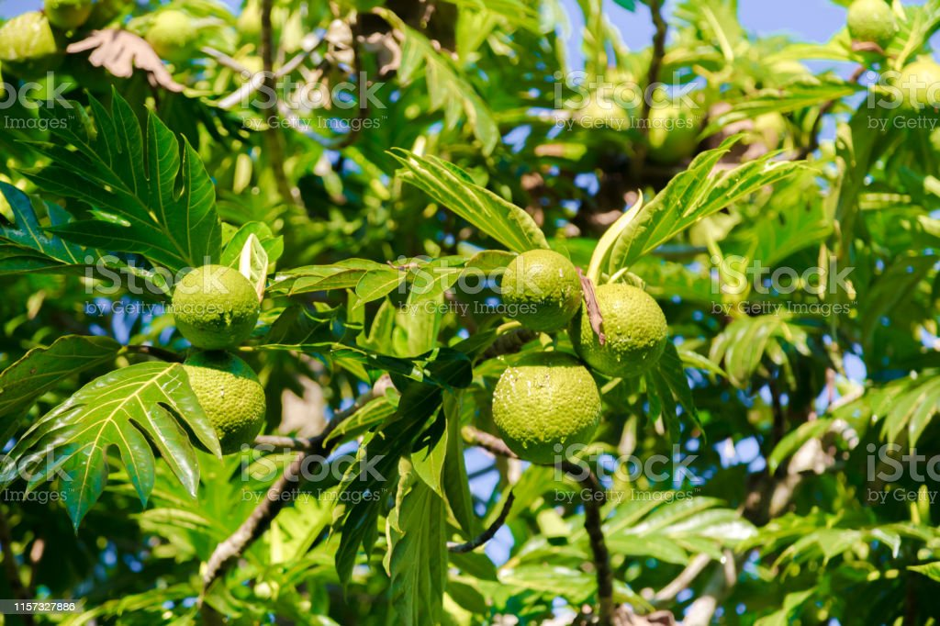

***<https://www.istockphoto.com/id/foto/pohon-sukun-gm1157327886-315755932>***

Gambar 2. 1 Tumbuhan Daun Sukun

Kingdom : Plantae

Divisi : Spermatophyta

Kelas : Dicotyledoneae

Ordo : Rosales

Fimili : Moraceae

Genus : Artocarpus

Spesies : *Artocarpus altilis* (Parkinson) Fosberg.

* + 1. **Nama Daerah Tumbuhan**

Sakon (aceh), suku (Nias), amu (Gorontalo), suu uek (Rote), sukun (Jawa, Sunda dan Bali), sunne (Seram), kuu (sulawesi utara), kundo (Alor), karata (Bima), kalara (Sawu), bakara (Sulawesi Selatan) (Sulistyana et al., 2021).

* + 1. **Morfologi Tumbuhan**

Pohon sukun tingginya 10-25 m, dengan batang membulat dan percabangan yang bergetah, kasar dan berwarna coklat. Berselang-seling, runcing, panjang 50-70 cm, lebar 25-50 cm. bunga sukun terpisah antara pohon betina dan jantan, dengan bunga jantan 10- panjang 20 cm, silindris dan kuning, dan bunga betina berdiameter 2-5 cm, bulat dan berwarna hijau. Buahnya majemuk semu, bulat, diameter 10-20 cm, lunak dan berduri, berwarna hijau, dengan akar tunggang berwarna coklat (Cahyaningrum et al., 2018).

* + 1. **Kandungan Kimia Tumbuhan**

Isi senyawa kimia dalam ekstrak metanol daun sukun terdiri dari alkaloid, fenol, flavonoid, tanin, saponin dan steroid. Fraksi N-heksana daun sukun memiliki kandungan alkaloid, flavonoid dan steroid. Kandungan fraksi etil asetat daun sukun meliputi alkaloid, flavonoid, fenol dan tanin. Fraksi air daun sukun juga mengandung alkaloid, flavonoid, fenol tanin dan saponin (Misfadhila et al., 2019).

* + 1. **Manfaat Tumbuhan Daun Sukun**

Sukun (*Artocarpus altilis*) adalah tumbuhan yang memiliki banyak kegunaan dan manfaat bagi manusia. Sehingga sangat mungkin untuk dikembangkan sebagai makanan masyarakat umum. Selain buah yang bermanfaat, daunnya juga bisa digunakan sebagai obat. Ekstrak etanol daun sukun mengandung flavonoid, saponin, alkaloid, tanin, dan steroid dengan sifat antibakteri (Hasanah et al., 2023). Tanaman sukun dapat digunakan sebagai agen antiplatelet, antijamur, antioksidan, dan antikanker (Cahyaningrum et al., 2018).

* 1. **Ekstrak**

Ekstrak dalam Farmakope Indonesia Edisi III adalah hasil penyarian simplisia nabati atau hewani cara yang sesuai, tanpa terpapar langsung oleh sinar matahari. Cairan penyarian yang digunakan dapat berupa, air, eter, atau cairan etanol dan air. Pembuatan ekstrak dengan air dapat dilakukan melalui maserasi, perkolasi, atau penyeduhan dengan air mendidih. Sedangkan penyarian dengan campuran etanol dan air melalui maserasi atau perkolasi. Penyarian dengan eter dilakukan melalui perkolasi.

* + 1. **Pengertian Ekstraksi**

Ekstraksi adalah suatu metode untuk mendapatkan senyawa aktif dari sumber alam dengan menggunakan pelarut yang sesuai. Tujuannya adalah untuk mengambil semua zat aktif dan komponen kimia yang terdapat dalam bahan alami tersebut. Penggunaan sampel kering memiliki keuntungan karena dapat mengurangi kadar air dalam sampel. Di sisi lain, menggunakan sampel segar memiliki keunggulan dalam mengurangi pembentukan polimer resin selama proses pengeringan (Marjoni, 2016).

* + 1. **Metode Ekstraksi**

Metode ekstraksi terdiri dari : Maserasi, Perkolasi, Refluks, Soxletasi dan Destilasi (Hujjatusnaini et al., 2021).

1. Maserasi

Salah satu metode ekstraksi secara dingin yang simpel adalah dengan merendam serbuk bahan baku (simplisia) dalam pelarut yang sesuai pada suhu kamar selama periode waktu tertentu. Proses ini sesekali diaduk dan digojog, tanpa menggunakan pemanasan.

Prinsip kerja metode maserasi adalah melarutkan zat aktif berdasarkan kelarutan mereka dalam pelarut yang sejenis (seperti larut dengan larut). Ketika terjadi perbedaan konsentrasi, proses difusi terjadi dimana larutan dengan konsentrasi tinggi akan keluar dari sel dan digantikan oleh pelarut dengan konsentrasi rendah. Proses ini berulang-ulang sampai mencapai kesetimbangan konsentrasi larutan didalam sel dengan konsentrasi larutan diluar sel.

Menurut Farmakope Indonesia Edisi III, metode maserasi dilakukan dengan memasukan 10 bagian simplisia kedalam 75 bagian cairan penyari, kemudian ditutup dan dibiarkan selama 5 hari, terlindung dari cahaya, dan sesekali diaduk. Setelah itu, campuran tersebut disaring dan diperas, dan ampas dari maserasi dicuci menggunakan cairan penyari sampai mencapai 100 bagian. Larutan yang dihasilkan dipindahkan kedalam wadah tertutup dan endapan yang terbentuk dipisahkan (Marjoni, 2016).

1. Perkolasi

Perkolasi adalah suatu proses ekstraksi dimana serbuk simplisia yang halus diekstraksi menggunakan pelarut yang sesuai, dengan cara mengalirkannya secara perlahan melalui suatu kolom. Ekstraksi perkolasi biasanya dilakukan pada suhu ruangan menggunakan pelarut yang selalu baru. Prinsip perkolasi melibatkan penempatan serbuk simplisia dalam suatu silinder yang memiliki sekat berpori sebagian bawahnya. Meskipun cara ini memerlukan waktu yang lebih lama dan lebih banyak pelarut, tujuan utama adalah untuk memastikan ekstraksi yang menyeluruh. Agar perkolasi dianggap lengkap, perkolat dapat diuji keberadaan metabolit menggunakan bahan reaktif yang khusus.

1. Refluks

Refluks adalah teknik ekstraksi yang melibatkan pemanasan pelarut hingga titik didihnya, dalam jangka waktu tertentu, dengan jumlah pelarut yang terbatas dan konstan. Pendingin balik digunakan untuk memastikan hasil penyarian yang optimal. Proses refluks sering diulangin (3-6 kali) pada residu pertama. Teknik ini memungkinkan penguraian senyawa yang tidak tahan panas untuk terjadi.

1. Soxhletasi

Soxhlet adalah metode ekstraksi menggunakan alat khusus yang menghasilkan ekstraksi yang berkesinambungan dengan bantuan pendingin balik. Pemanasan menyebabkan pelarut menguap dan kemudian diembunkan oleh pendingin udara menjadi tetesan, yang akan kembali kealat ekstraksi melalui lubang pipa sampingnya. Proses sirkulasi berulang ini menghasilkan ekstraksi yang efisien dan efektif.

1. Destilasi (penyulingan)

Destilasi adalah proses pemisahan campuran cairan yang menggunakan perbedaaan dari titik didih dari komponen-komponennya. Komponen dengan titik didih rendah akan menguap lebih dulu. Setelah itu, uap akan dikondensasi kembali menjadi dua fase yaitu destilat air dan senyawa yang diekstraksi. Metode ini sering digunakan untuk mengekstraksi minyak atsiri dari tumbuhan.

* 1. **Sediaan *Lotion***

*Lotion* menurut Farmakope Indonesia Edisi III adalah cairan obat luar yang dapat berupa suspensi atau dispersi. *Lotion* dapat mengandung suspensi zat padat dalam bentuk serbuk halus dengan bahan pensuspensi yang sesuai, atau terbentuk emulsi tipe minyak dalam air dengan surfaktan yang tepat. Fungsinya adalah untuk melembutkan, mencerahkan serta melindungi kulit dari sinar matahari (Salsabila et al., 2021).

* + 1. **Komponen Dasar Penyusunan *Lotion***

Komponen dasar penyusunan sediaan *lotion* atau bahan yang terdapat dalam formulasi *lotion* (Ningsih et al., 2021).

1. Barrier agent (pelindung)

Bermanfaat untuk melindungi kulit dan memiliki sifat mengurangi kehilangan air contohnya asam stearat, bentoint, sengoksida, titaniumoksida.

1. Emollient (pelembut)

Bahan yang berfungsi untuk melembabkan kulit, meningkatkan kelenturan permukaannya dan memperlambat kehilangan kelembaban dari kulit. dalam formulasi produk berperan sebagai pelembab dan membantu dalam proses pengemulsi. Beberapa contoh bahan yang termasuk parafrase adalah lanolin, parafin, alkohol steril dan vaselin.

1. Humectant (pelembab)

Bahan seperti gliserin dan propilenglikol sorbitol digunakan untuk mengatur kadar air atau kelembaban dalam *lotion*, baik ketika masih dalam bentuk sediaan maupun setelah diaplikasikan pada kulit.

1. Pengental

Fungsi dari bahan-bahan seperti setil alkohol, karbopol, tragakan, veegum, gum dan gliserin monostearat adalah untuk mengentalkan sediaan agar dapat lebih mudah menyerap dan melekat pada kulit, serta berperan sebagai stabilizer.

1. Emulsifier

Zat pengemulsi seperti gliserin monostearat dan trietanolamin (TEA) dapat mengurangi gaya tarik antara minyak dan air, sehingga memungkinkan minyak untuk menyatu dengan air. Dengan bantuan zat pengemulsi ini semua bahan dapat tercampur dengan merata, memfasilitasi interaksi yang lebih baik antara minyak dan air.

* + 1. **Bahan Dasar Sedian Lotion**

Bahan dasar sediaan *lotion* terdiri dari setil alkohol, lanolin, asam stearat, gliserin, trietanolamin (TEA), metil parapen dan aqua dest (Rowe et al, 2009).

1. Setil alkohol

Setil alkohol digunakan sebagai agen pengikat air dalam minyak. Sebagai contoh ketika minyak dicampur dengan setil alkohol dalam perbandingan 19:1 akan menyerap sekitar 40-50% berat airnya. Setil alkohol berperan sebagai pengemulsi yang lemah untuk mengikat air dalam minyak, yang pada gilirannya mengurangi kebutuhan akan zat pengemulsi lain dalam formulasi. Selain itu, setil alkohol juga dapat meningkatkan kekentalan dari emulsi air dalam minyak.

1. Lanolin

Lanolin dapat digunakan sebagai pembuatan krim dan salep air dalam minyak. Apabila tercampur dengan minyak nabati yang tepat atau parafin lunak akan menghasilkan emolien yang mampu meresap kedalam kulit dan mengoptimalkan penyerapan obat. Lanolin bercampur dengan dua kali berat air,

tanpa pemisahan, untuk menghasilkan emulsi ketika disimpan stabil tetapi cenderung menjadi tengik.

1. Asam stearat

Asam stearat berfungsi sebagai zat pengemulsi dan pelarut dalam formulasi topikal. Saat sebagian dari asam stearat dinetralkan dengan alkali atau trietanolamin, digunakan untuk menghasilkan sediaan dalam proses manufaktur.

1. Gliserin

Gliserin banyak dimanfaatkan karena sifatnya sebagai humektan dan emolien. Fungsinya meliputi peran sebagai pelarut atau pengemulsi dalam krim dan emulsi. Dilarutan oral, gliserin digunakan sebagai pelarut, pemanis, pengawet antimikroba dan peningkat kekentalan.

1. Trietanolamin (TEA)

Trietanolamin memiliki banyak aplikasi dalam formulasi topikal, terutama dalam pembuatan emulsi. Ketika dicampur dengan proporsi yang sama dengan asam lemak seperti asam stearat atau asam oleat, trietanolamin membentuk sabun anionik dengan pH sekitar 8. Bahan yang berfungsi sebagai bahan pengemulsi yang memungkinkan stabilnya dan terbentuknya butiran halus minyak dalam air. Emulsi yang mengandung trietanolamin digunakan dalam konsentrasi 2-3% v/v dan sekitar 2-5 kali asam lemak, namun pada kasus penggunaa minyak mineral konsentrasi trietanolamin yang dibutuhkan adalah sekitar 5% v/v.

1. Metil paraben

Metil paraben digunakan sebagai bahan pengawet antimikroba dalam berbagai produk seperti kosmetik, makanan dan fomulasi farmasi. Sangat efektif dalam berbagai tingkat keasaman (pH) dan memiliki cakupan luas dalam menunjukan aktivitas antimikroba.

1. Aquadest

Aquadest merupakan air demineralisasi yang memiliki banyak kegunaan salah satunya berperan sebagai zat pelarut yang mampu larutkan berbagai zat kimia dengan efisien, gas disebut sebagai zat universal.

* + 1. **Evaluasi Sediaan Semi Solid**

1. Uji Organoleptis

Pengamatan proses ini dilakukan dengan memanfaatkan indera manusia terhadap *lotion* dengan perubahan secara organoleptik. Pemeriksaan yang diobservasi meliputi tampilan fisik, warna dan aroma dari sediaan tersebut (Nurdianti et al., 2018).

1. Uji Homogenitas

Uji ini dilakukan untuk memeriksa keseragaman antara bahan aktif dan bahan sediaan tambahan dalam *lotion*. Metode uji homogenitas melibatkan pengolesan lotion pada kaca objek dan menutupnya dengan kaca objek lainnya. Selanjutnya, mengamati secara visual partikel dalam *lotion*. *Lotion* yang berkualitas akan menunjukkan homogenitas yang baik dimana tidak akan terjadi bahan padat yang terlihat pada kaca objek (Nurdianti et al., 2018).

1. Uji pH

Pengujian pH dilaksanakan dengan menyiapkan lotion dalam bentuk sampel. Elektroda dicelupkan kedalam sediaan tersebut sehingga pH meter menunjukkan pembacaan yang stabil, hasil pemeriksaan kemudian dicatat (Ningrum et al., 2021).

1. Uji Viskositas

Viskositas adalah representasi dari hambatan suatu cairan untuk mengalir. Karakteristik ini memiliki peran yang krusial dalam formulasi bahan cair dan semi padat karena menentukan sifat-sifat campuran dan aliran dalam sediaan selama proses pembuatan pengemasan dan penggunaan (Dananirroh et al., 2021).

1. Uji Daya Sebar

Daya lekat berkaitan dengan durasi interaksi antara lotion dan kulit, serta kenyamanan saat menggunakan lotion tersebut. Lotion yang berkualitas memastikan adanya kontak yang efisien dengan kulit, sehingga tujuan penggunaannya dapat tercapai dengan baik (Dananirroh et al., 2021).

* 1. **Kerangka Konsep**

**VARIABEL BEBAS VARIABEL TERIKAT PARAMETER**

* Organoleptis
* Homogenitas
* Ph
* Daya Sebar

Uji Evaluasi Fisik

* Organoleptis
* Homogenitas
* Ph
* Viskositas

Ekstrak Etanol Daun Sukun (*Artocarpus altilis*)

Konsentrasi :

3% 4% 5%

Uji Stabilitas

* Iritasi
* Tidak Iritasi

Uji Iritasi

* Sangat Suka
* Suka
* Tidak Suka

Uji Kesukaan

Gambar 2. 2 Kerangka Konsep

* 1. **Definisi Operasional**

1. Pengamatan uji organoleptis merupakan penilaian secara visual terhadap bentuk, warna dan aroma *lotion*.
2. Uji homogenitas dilakukan untuk mengevaluasi sejauh mana homogenitas sediaan *lotion* yang dibuat.
3. Uji pH adalah penggunaan pH meter untuk menentukan nilai pH pada lotion.
4. Uji daya sebar adalah proses pengujian yang bertujuan untuk memastikan *lotion* merata saat diaplikasikan pada kulit.
5. Uji stabilitas adalah prosedur evaluasi untuk memeriksa perubahan bentuk, warna, aroma, pH, homogenitas dan viskositas pada *lotion* selama minggu pertama dan kedua.
6. Uji kesukaan adalah metode pengujian untuk mengukur tingkat kesukaan panelis terhadap *lotion*.
7. Uji iritasi adalah pengujian untuk menentukan apakah *lotion* menyebabkan iritasi pada kulit atau tidak.
8. Uji viskositas adalah pengukuran tahanan suatu cairan untuk mengalir yang digunakan untuk menilai sifat kekentalan *lotion*.
   1. **Hipotesa**

Penggunaan ekstrak etanol dari daun sukun (*Artocarpus altilis*) dapat menciptakan *lotion* yang baik dan stabil dengan lolos uji evaluasi fisik uji stabilitas dan hedonik.

**BAB III**

**METODE PENELITIAN**

* 1. **Jenis Penelitian**

Penelitian ini mengadopsi pendekatan metode eksperimental. Tujuan dari penelitian ini adalah untuk menyelidiki dampak dari suatu perlakuan khusus terhadap satu kelompok tertentu dibandingkan dengan kelompok lainnya (Ramadhan, 2021). Variabel bebas dalam penelitian ini adalah ekstrak etanol daun sukun dengan beberapa konsentrasi. Sedangkan variabel terikat adalah sediaan *lotion*.

* 1. **Lokasi dan Waktu Penelitian** 
     1. **Lokasi Penelitian**

Penelitian ini dilakukan di laboratorium penelitian Jurusan Farmasi Poltekkes Kemenkes Medan.

* + 1. **Waktu Penelitian**

Penelitian ini dilaksanakan mulai dari bulan Maret-Mei 2023.

* 1. **Populasi dan Sampel Penelitian** 
     1. **Populasi**

Populasi pada penelitian ini adalah daun sukun (*Artocarpus altilis*) yang tumbuh di Jl. Kol. Yos Sudarso KM. 18,5 Kecamatan Medan Labuhan, Kota Medan, Sumatera Utara.

* + 1. **Sampel**

Dalam penelitian ini, digunakan metode purposive sampling untuk mengumpulkan sampel, dimana dilakukan pencarian secara khusus terhadap individu yang memenuhi kriteria tertentu untuk berpartisipasi dalam studi penelitian ini (Firmansyah & Dede, 2022).

* 1. **Alat dan Bahan**
     1. **Alat**

Peralatan yang digunakan dalam penelitian ini meliputi, objek glass, beaker glass, gelas ukur, pipet volum, pipet tetes, lumpang dan stamper, sudip, sendok tanduk, penangas air cawan porselin, kaca arloji, ph meter, viskometer brookfield, penjepit tabung, blender, batang pengaduk, serbet, tisu, karet, plastik, pot.

* + 1. **Bahan**

Daun sukun (*Artocarpus altilis*), etanol 95%, asam stearat, trietanolamin (TEA), lanolin, setil alkohol, gliserin, metil paraben, propil paraben, lili essence, aqua dest.

* 1. **Pembuatan Ekstrak Etanol Daun Sukun** 
     1. **Pembuatan Simplisia**

Daun sukun *(Artocarpus altilis)* menggunakan daun tua berwarna hijau tua dan daun seger serta daun utuh, kumpulkan dan keringkan dibawah tanpa terkena sinar matahari langsung setelah kering gunakan blender untuk menghaluskan simplisia.

* + 1. **Perhitungan Cairan Penyari**

Simplisia daun sukun di ekstraksi menggunakan metode maserasi dengan menggunakan pelarut etanol 95%.

Perhitungan cairan penyari:

Simplisia 10 bagian = 200 gram

Cairan penyari (etanol 95%) 100 bagian = 2000 gram

Menurut farmakope indonesia edisi III halaman 65, Bj etanol 95% = 0,8119 – 0,8139

Bj. Rata – rata = (0,8119+ 0,8139) = 0,8129 g/mL

2

Volume etanol 95% yang di butuhkan dalam 2000 gram :

V= 2000 g = 2.460,32 ml

0,8129 g/mL

Volume 75 bagian etanol 95% yang di gunakan : 75 x 2.460,32 = 1.845,24 ml

100

Volume 25 bagian etanol 95% yang digunakan : 25 x 2.460,32 = 615,08 ml

100

* + 1. **Prosedur Kerja**

1. Timbang simplisia daun sukun yang sudah di haluskan sebanyak 200 gram.
2. Tambahkan 75 bagian cairan etanol sebanyak 1,845,24 ml kemudian di tutup rapat dengan plastik dan karet dan biarkan selama 5 hari pada temperatur suhu kamar dan terlindung dari cahaya sambil sesekali di aduk.
3. Setelah 5 hari, cairan penyari di saring ke dalam wadah penampung.
4. Kemudian di saring ampasnya diperas dan ditambah 25 bagian cairan etanol sebanyak 615,08 ml dan diaduk kemudian disaring lagi sehingga diperoleh 100 bagian.
5. Sari yang diperoleh di tutup dan disimpan ditempat sejuk dan terlindung dari cahaya selama 2 hari, lalu di saring kembali.
6. Hasil ekstraksi dipekatkan menggunakan *rotary vacum evaporator* pada suhu 40°C hingga menghasilkan extrak kental.
   1. **Pembuatan Sediaan *lotion*** 
      1. **Formulasi Sediaan *lotion***

Formula yang digunakan pada penelitian ini berdasaran rancangan penelitian (Slamet et al., 2019). Formula dasar *lotion* yang akan di buat adalah sebagai berikut.

R/ asam stearat 6%

Trietanolamin 0,2%

Lanolin 1%

Setil alkohol 3%

Gliserin 4%

Metil paraben 1,5%

Lili essence q.s

Aquadest ad 100

Formula sediaan *lotion* ekstrak etanol daun sukun pada peneltian ini diajukan pada tabel 3.1

**Tabel 3. 1 Formulasi Sediaan *Lotion* Extrak Daun Sukun**

|  |  |  |  |  |  |
| --- | --- | --- | --- | --- | --- |
| Komposisi (%) | | | | | |
| Bahan | F0 | FI | FII | FII | Khasiat |
| Ekstrak daun sukun | - % | 3% | 4% | 5% | Zat aktif |
| Asam stearat | 6% | 6% | 6% | 6% | Pengemulsi |
| Trietanolamin | 0,2% | 0,2% | 0,2% | 0,2% | Pembentukan emulsi |
| Lanolin | 1% | 1% | 1% | 1% | Basis |
| Setil alkohol | 3% | 3% | 3% | 3% | Zat pengemulsi |
| Gliserin | 4% | 4% | 4% | 4% | Humektan |
| Metil paraben | 1,5% | 1,5% | 1,5% | 1,5% | Pengawet |
| Lili essence | q.s | q.s | q.s | q.s | Pewangi |
| Aquadest | ad 100 | ad 100 | ad 100 | ad 100 | Pelarut |

keterangan :

F 0 = formulasi 0 tanpa ekstrak etanol daun sukun (Kontrol Negatif )

F I = formulasi I dengan konsentrasi ekstrak daun sukun 3%

F II = formulasi II dengan konsentrasi ekstrak daun sukun 4%

F III = formulasi III dengan konsentrasi ekstrak daun sukun 5%

* + 1. **Prosedur Kerja**

1. Siapkan alat dan bahan yang diperlukan.
2. Panaskan lumpang dan stemper dengan menggunakan air mendidih kedalam lumpang yang berisikan stemper. Biarkan sampai lumpang dan stemper menjadi panas.
3. Asam stearat, setil alkohol, dan lanolin dimasukan kedalam cawan porselin dan dilebur diatas penangas air pada suhu 70 °C (M1).
4. Trietanolamin, gliserin, metil paraben dan aquadest dimasukan dalam beakerglass dipanaskan diatas penangas air pada suhu 70 °C (M2).
5. Setelah lumpang panas, air dibuang dan lumpang dilap dengan menggunakan tisu.
6. Setelah melebur, M1 dimasukkan kedalam lumpang panas lalu masukkan M2 sedikit demi sedikit dimortir, sambil di aduk cepat hingga kedua massa homogen dan terbentuk masa lotion.
7. Di lumpang lainnya masukkan ekstrak yang sudah ditimbang dan juga sisa aquadest lalu gerus sampai homogen.
8. Masukan sediaan lotion sedikit demi sedikit kedalam lumpang sambil digerus hingga homogen.
9. Masukan essence/parfum lili
10. Masukan sediaan lotion kedalam wadah.
    1. **Uji Evaluasi Fisik Sediaan Lotion**
       1. **Uji Oganoleptis**

Pengujian organoleptis dilakukan secara langsung dengan mengamati perubahan bentuk, warna dan aroma pada sediaan lotion ekstrak daun sukun. Setiap formula diuji dengan melakukan tiga kali replikasi untuk mendapatkan hasil yang konsisten dan akurat (Moilati et al., 2020).

* + 1. **Uji Homogenitas**

Dalam pengujian homogenitas sediaan langkahnya adalah mengoleskan sejumlah sediaan pada kaca transparan. Sediaan harus menunjukan susunan yang merata dan bebas dari butiran kasar. Sebanyak 1 gram lotion diambil dan dioleskan pada kaca transparan. Kemudian, perhatikan apakah ada pertikel kasar yang masih terlihat atau terjadi pemisahan fase (Apitalau et al., 2021).

* + 1. **Uji pH**

Uji pH bertujuan untuk memastikan keamanan penggunaan *lotion* dengan menghindari iritasi pada kulit. caranya adalah dengan mencampurkan 1 gram *lotion* dengan 100ml aqua destilata, kemudian menggunakan pH meter untuk membaca nilai pH pada monitor (Apitalau et al., 2021). Berdasarkan syarat mutu SNI 16-4399-1996, (14) mutu pH *lotion* antara 4,5-8 (Sari et al., 2021).

* + 1. **Uji daya sebar**

Sebanyak 0,5 gram *lotion* di letakan di tengah kaca bulat berskala lalu tutup dengan kaca bulat yang telah ditimbang dan diketahui beratnya berkisar waktu 5 menit serta dicatat ukuran penyebarannya. Beban dengan berat 50 gram ditambahkan secara bergantian selama 1 menit dan diameternya yang menyebar dicatat. Eksperimen ini diulang sebanyak 3 kali dan uji yang sama diaplikasikan pada ketiga formula yang sama seperti yang dijelaskan (Ulandari et al., 2020). kategori daya sebar *lotion* yang baik berkisar 5-7 cm (Setia Nugraha et al., 2022).

* + 1. **Uji viskositas**

Penentuan viskositas memiliki tujuan untuk mengidentifikasi perbedaan tingkat kekentalan pada setiap formula *lotion* ekstrak etanol daun sukun. Instrumen yang dipergunakan adalah alat viskometer brookflied. *Lotion* dimasukan ke dalam beakerglass sebanyak 100 ml. lalu spindel dan rator dijalankan viskositas diukur pada kecepatan 30 rpm dengan melihat angka yang paling sering muncul serta angka tertinggi. Kriteria viskositas *lotion* menurut SNI 16-4399-1996 yaitu antara 2.000-50.000 cP (centipoises) (Setia Nugraha et al., 2022).

* + 1. **Uji Stabilitas**

Menurut BPOM No. 31 tahun 2020 parameteruji stabilitas pemerian, warna, kejernihan, homogenitas, bau, pH, berat jenis, batas jumlah mikroba (BPOM RI, 2020). Memantau perubahan pada sediaan selama penyimpanan minggu ke-1 dan sampai minggu ke-3 pada suhu kamar. Pengujian yang di amati yaitu uji organoleptis, uji homogenitas, uji pH dan uji viskositas (Pratasik et al., 2019).

* + 1. **Uji iritasi**

Uji dilakukan untuk mengevaluasi apakah sediaan lotion yang telah disiapkan menyebabkan iritasi pada kulit atau tidak. Dalam uji iritasi, 10 panelis sukarelawan digunakan untuk menguji sediaan lotion yang telah dibuat. Uji dilakukan dengan cara mengoleskan sejumlah sediaan dibelakang daun telinga atau punggu tangan mereka, dan dibiarkan selama 24 jam. Setelah itu, diperiksa adanya perubahan pada kulit. sediaan tidak dikatakan tidak menyebabkan iritasi jika tidak terlihat gejala seperti kemerahan, rasa gatal atau bercak kemerahan (Wilsya et al., 2020).

* + 1. **Uji Kesukaan**

Uji kesukaan dilakukan untuk mengetahui seberapa besar panelis menyukai sediaan yang mereka buat. Tes preferensi dilakukan pada 30 anggota panelis yang berusia di atas 20 tahun tanpa kepekaan kulit dan alergi dan masing-masing dari panelis diminta untuk mengoleskan *lotion* dengan kekuatan yang berbeda-beda pada tangan mereka, yang mereka lakukan sebanyak interval antara mencoba *lotion* berikutnya adalah sekitar 15 menit. Panelis kemudian mengisi kuisioner yang di berikan kepada mereka dan orang memberi nilai 1 jika tidak suka, 2 jika suka, dan 3 jika sangat suka.

sesudah panelis menyelesaikan kuesioner uji kesenangan, peringkat dihitung untuk masing-masing panelis menentukan formula pilihan mereka suka atau tidak suka dan untuk melihat mana formulasi yang berkinerja lebih baik sebagai *lotion* (Nara, 2019).

**Tabel 3. 2 Kuesioner Uji Kesukaan**

|  |  |  |  |
| --- | --- | --- | --- |
| **Nama Panelis :**  **Usia :**  **Tanggal :** | | | |
| **INSTRUKSI**  Pada saat dilakukan pengujian, panelis diminta untuk memberi nilai sebagai berikut :  1 = Tidak Suka  2 = Suka  3 = Sangat Suka | | | |
| **Pengajuan sampel** | **Warna** | **Aroma** | **Tekstur** |
| F0 |  |  |  |
| FI |  |  |  |
| FII |  |  |  |
| FIII |  |  |  |

Setelah panelis mengisi kuisioner uji hedonik, hasil penilaian dari setiap panelis dijumlahkan untuk menentukan formula yang paling disukai dan tidak disukai serta untuk mengidetifikasi formula yang cocok sebagai *lotion* analisis data dilakukan secara manual.

**Tabel 3. 3 Tingkat Kesukaan dan Perhitungan Uji Hedonik**

|  |  |  |  |  |  |  |
| --- | --- | --- | --- | --- | --- | --- |
| **Formula** | **Jenis pengujian** | **Tingkat kesukaan** | | | **Total nilai** | **Skala hedonik** |
| **SS** | **S** | **TS** |
| F I | Warna  Aroma  Tekstur  **Jumlah** | T : n |  |  |  |  |
| F II | Warna  Aroma  Tekstur  **Jumlah** | T : n |  |  |  |  |
| F III | Warna  Aroma  Tekstur  **Jumlah** | T : n |  |  |  |  |

Keterangan :

SS : Sangat suka (3)

S : Suka (2)

TS : Tidak suka (1)

T : Total

n : Banyak panelis

**Tabel 3. 4 Rentang Skala Kesukaan**

|  |  |
| --- | --- |
| **Skala Hedonik** | **Rentang Sekala Numerik** |
| Sangat Suka | 7 – 9 |
| Suka | 4 – 6, 9 |
| Tidak Suka | 0 – 3, 9 |

**BAB IV**

**HASIL DAN PEMBAHASAN**

**4.1. Hasil Penelitian**

Penelitian ini berfokus pada percobaan eksperimental menggunakan daun sukun segar yang dikeringkan. Daun sukun yang sudah kering kemudian dibelender dan ditimbang sebanyak 200 gram serbuk simplisia. Serbuk simplisia tersebut kemudian dicampurkan dengan etanol 95% dalam perbandingan 75 bagian (sekitar 1.845,24ml) dan dibiarkan selama 5 hari dengan pengadukan setiap harinya. Setelah proses perendaman selama 5 hari, dilakukan penyaringan dan ampasnya dicuci menggunakan etanol 95% sebanyak 25 bagian (sekitar 615,08ml). kemudiaan campurkan ini diaduk dan disaring kembali hingga diperoleh sekitar 100 bagian, yang kemudian didiamkan selama 2 hari sebelum dilakukan penyaringan kembali.

Setelah proses maserasi, ekstrak hasilnya dijadikan lebih kental menggunakan mesin rotary vaccum evaporator. Jumlah ekstrak kental daun sukun yang dihasilkan adalah 30 gram, dengan rendemen sebesar 15%. Ekstrak daun sukun memiliki warna hijau kecoklatan, selanjutnya dibuat formulasi *lotion* dengan menggunakan beberapa bahan yaitu asam stearat, trietanolamin (TEA), lanolin, setil alkohol, gliserin, metil paraben, lili essence dan aquadest. Formula lotion terdiri dari empat formulasi berbeda yaitu, F0 (tanpa ekstrak daun sukun ), FI (mengandung 3% ekstrak etanol daun sukun), FII (mengandung 4% ekstrak etanol daun sukun), FIII (mengandung 5% ekstrak etanol daun sukun). Hasil sediaan lotion dari keempat formulasi tersebut berwarna hijau muda, selanjutnya dilakukan uji evaluasi fisik, uji stabilitas dan uji hedonik terhadap keempat sediaan tersebut.

**4.1.1 Uji Evaluasi Fisik**

1. Uji Organoleptis

Hasil pengamatan organoleptis yang diamati secara visual dan sediaan *lotion* kombinasi ekstrak etanol daun sukun dapat dilihat pada tabel 4.1

Tabel 4. 1 Hasil Uji Organoleptis *Lotion*

|  |  |  |  |  |
| --- | --- | --- | --- | --- |
| **Formula** | **Pengamatan Organoleptis** | | | |
|  | **Warna** | **Bentuk** | **Aroma** | **Rasa** |
| **F0** | Putih | Semi solid | Bunga lili | Pahit |
| **FI** | Hijau muda | Semi solid | Bunga lili | Pahit |
| **FII** | Hijau muda | Semi solid | Bunga lili | Pahit |
| **FIII** | Hijau muda | Semi solid | Bunga lili | Pahit |

Keterangan :

F0 : Formula 0 tanpa ekstrak etanol daun sukun (Kontrol Negatif).

FI : Formula I dengan konsentrasi ekstrak etanol daun sukun 3%.

FII : Formula II dengan konsentrasi ekstrak etanol daun sukun 4%.

FIII : Formula III dengan konsentrasi ekstrak etanol daun sukun 5%.

1. Uji Homogenitas

Uji homogenitas pada lotion ekstrak etanol daun sukun bertujuan untuk mengecek keberadaan butir-butir kasar yang dapat menyebabkan ketidakhomogenan pada sediaan tersebut. Hasil pengamatan uji homogenitas dapat dilihat pada tabel 4.2

Tabel 4. 2 Hasil Uji Homogenitas *Lotion*

|  |  |
| --- | --- |
| **Formula** | **Pengujian Homogenitas** |
| **F0** | Homogen |
| **FI** | Homogen |
| **FII** | Homogen |
| **FIII** | Homogen |

Keterangan :

F0 : Formula 0 tanpa ekstrak etanol daun sukun (Kontrol Negatif).

FI : Formula I dengan konsentrasi ekstrak etanol daun sukun 3%.

FII : Formula II dengan konsentrasi ekstrak etanol daun sukun 4%.

FIII : Formula III dengan konsentrasi ekstrak etanol daun sukun 5%.

1. Uji pH

Pada penelitian ini, pH sediaan *lotion* ekstrak etanol daun sukun diuji menggunakan alat pH meter. Dari pengujian tersebut, diperoleh hasil nilai pH sediaan *lotion* ekstrak etanol daun sukun dapat dilihat pada tabel 4.3

Tabel 4. 3 Data Hasil Uji pH *Lotion*

|  |  |
| --- | --- |
| **Formula** | **Pengujian pH** |
| **F0** | 5,09 |
| **FI** | 5,08 |
| **FII** | 5,00 |
| **FIII** | 5,06 |

Keterangan :

F0 : Formula 0 tanpa ekstrak etanol daun sukun (Kontrol Negatif).

FI : Formula I dengan konsentrasi ekstrak etanol daun sukun 3%.

FII : Formula II dengan konsentrasi ekstrak etanol daun sukun 4%.

FIII : Formula III dengan konsentrasi ekstrak etanol daun sukun 5%.

1. Uji Daya Sebar

Hasil pengamatan uji daya sebar pada *lotion* yang mengandung ekstrak etanol dari daun sukun telah diamati dapat dilihat pada tabel 4.1

Tabel 4. 4 Data Hasil Uji Daya Sebar *Lotion*

|  |  |
| --- | --- |
| **Formula** | **Pengujian Daya Sebar** |
| **F0** | 5,8 cm |
| **FI** | 6 cm |
| **FII** | 6 cm |
| **FIII** | 5,8 cm |

Keterangan :

F0 : Formula 0 tanpa ekstrak etanol daun sukun (Kontrol Negatif).

FI : Formula I dengan konsentrasi ekstrak etanol daun sukun 3%.

FII : Formula II dengan konsentrasi ekstrak etanol daun sukun 4%.

FIII : Formula III dengan konsentrasi ekstrak etanol daun sukun 5%.

**4.1.2 Uji Stabilitas**

Sebuah uji stabilitas telah dilakukan terhadap sediaan lotion yang mengandung ekstrak etanol dari daun sukun meliputi uji organoleptis yang ditunjukkan pada tabel 4.5, uji homogenitas yang ditunjukkan pada tabel 4.6, uji pH yang ditunjukkan pada tabel 4.7, Uji viskositas 4.8

Tabel 4. 5 Hasil Uji Organoeptis Pada Uji Stabilitas *Lotion*

|  |  |  |  |  |
| --- | --- | --- | --- | --- |
| **Formula** | **Pengamatan Organoleptis** | | | |
| **Minggu ke-1** | | | |
| **Warna** | **Bentuk** | **Aroma** | **Rasa** |
| **F0** | Putih | Semi solid | Bunga lili | Pahit |
| **FI** | Hijau muda | Semi solid | Bunga lili | Pahit |
| **FII** | Hijau muda | Semi solid | Bunga lili | Pahit |
| **FIII** | Hijau muda | Semi solid | Bunga lili | Pahit |

|  |  |  |  |  |
| --- | --- | --- | --- | --- |
| **Formula** | **Pengamatan Organoleptis** | | | |
| **Minggu ke-2** | | | |
| **Warna** | **Bentuk** | **Aroma** | **Rasa** |
| **F0** | Putih | Semi solid | Bunga lili | Pahit |
| **FI** | Hijau muda | Semi solid | Bunga lili | Pahit |
| **FII** | Hijau muda | Semi solid | Bunga lili | Pahit |
| **FIII** | Hijau muda | Semi solid | Bunga lili | Pahit |

|  |  |  |  |  |
| --- | --- | --- | --- | --- |
| **Formula** | **Pengamatan Organoleptis** | | | |
| **Minggu ke-3** | | | |
| **Warna** | **Bentuk** | **Aroma** | **Rasa** |
| **F0** | Putih | Semi solid | Bunga lili | Pahit |
| **FI** | Hijau muda | Semi solid | Bunga lili | Pahit |
| **FII** | Hijau muda | Semi solid | Bunga lili | Pahit |
| **FIII** | Hijau muda | Semi solid | Bunga lili | Pahit |

Keterangan :

F0 : Formula 0 tanpa ekstrak etanol daun sukun (Kontrol Negatif).

FI : Formula I dengan konsentrasi ekstrak etanol daun sukun 3%.

FII : Formula II dengan konsentrasi ekstrak etanol daun sukun 4%.

FII : Formula III dengan konsentrasi ekstrak etanol daun sukun 5%.

Tabel 4. 6 Hasil Uji Homogenitas Pada Uji Stabilitas *Lotion*

|  |  |  |  |
| --- | --- | --- | --- |
| **Pengamatan Homogenitas** | | | |
| **Formula** | **Minggu Ke-1** | **Minggu Ke-2** | **Minggu Ke-3** |
| **F0** | Homogen | Homogen | Homogen |
| **FI** | Homogen | Homogen | Terjadi Pemisahan |
| **FII** | Homogen | Homogen | Homogen |
| **FIII** | Homogen | Homogen | Homogen |

Keterangan :

F0 : Formula 0 tanpa ekstrak etanol daun sukun (Kontrol Negatif).

FI : Formula I dengan konsentrasi ekstrak etanol daun sukun 3%.

FII : Formula II dengan konsentrasi ekstrak etanol daun sukun 4%.

FIIi : Formula III dengan konsentrasi ekstrak etanol daun sukun 5%.

Tabel 4. 7 Hasil Uji pH Pada Uji Stabilitas Sediaan *Lotion*

|  |  |  |  |
| --- | --- | --- | --- |
| **Pengamatan Ph** | | | |
| **Formula** | **Minggu Ke-1** | **Minggu Ke-2** | **Minggu Ke-3** |
| **F0** | 5,09 | 5,09 | 5,08 |
| **FI** | 5,08 | 5,06 | 5,03 |
| **FII** | 5,00 | 5,06 | 5,15 |
| **FIII** | 5,06 | 5,05 | 5,03 |

Keterangan :

F0 : Formula 0 tanpa ekstrak etanol daun sukun (Kontrol Negatif).

FI : Formula I dengan konsentrasi ekstrak etanol daun sukun 3%.

FII : Formula II dengan konsentrasi ekstrak etanol daun sukun 4%.

FII : Formula III dengan konsentrasi ekstrak etanol daun sukun 5%.

Tabel 4. 8 Hasil Uji Viskositas Pada Uji Stabilitas Sediaan *Lotion*

|  |  |  |  |
| --- | --- | --- | --- |
| **Pengamatan Viskositas** | | | |
| **Formula** | **Minggu Ke-1** | **Minggu Ke-2** | **Minggu Ke-3** |
|  | **30 rpm** | **30 rpm** | **30 rpm** |
| **F0** | 3,170 cP | 3,236 Cp | 3,392 cP |
| **FI** | 3,329 cP | 3,122 cP | 3,513 cP |
| **FII** | 3,184 cP | 3,290 cP | 3,329 cP |
| **FIII** | 3,186 cP | 3,517 cP | 3,725 cP |

Keterangan :

F0 : Formula 0 tanpa ekstrak etanol daun sukun (Kontrol Negatif).

FI : Formula I dengan konsentrasi ekstrak etanol daun sukun 3%.

FII : Formula II dengan konsentrasi ekstrak etanol daun sukun 4%.

FII : Formula III dengan konsentrasi ekstrak etanol daun sukun 5%.

**4.1.3 Uji Iritasi**

Uji iritasi diamati untuk melihat sediaan *lotion* ekstrak etanol daun sukun mengiritasi kulit atau tidak dan dapat dilihat pada tabel 4.9.

Tabel 4. 9 Tingkat Kesukaan Dan Perhitungan Uji Hedonik

|  |  |  |
| --- | --- | --- |
| **Formula** | **Pengamatan Uji Iritasi** | |
| **Iritasi** | **Tidak Iritasi** |
| **F0** | - | 2 |
| **FI** | - | 2 |
| **FII** | - | 2 |
| **FIII** | - | 2 |

Keterangan :

Iritasi : 1

Tidak Iritasi : 2

F0 : Formula 0 tanpa ekstrak etanol daun sukun (Kontrol Negatif).

FI : Formula I dengan konsentrasi ekstrak etanol daun sukun 3%.

FII : Formula II dengan konsentrasi ekstrak etanol daun sukun 4%.

FII : Formula III dengan konsentrasi ekstrak etanol daun sukun 5%.

**4.1.4 Uji Kesukaan**

Uji dilakukan dengan tujuan untuk mengevaluasi tingkat kesukaan panelis terhadap sediaan lotion yang telah diproduksi. Hasil dari uji hedonik menunjukan tingkat kesukaan panelis terhadap lotion yang mengandung ekstrak etanol daun sukun dapat dilihat pada tabel 4.10

Tabel 4. 10 Tingkat Kesukaan Dan Perhitungan Uji Hedonik

|  |  |  |  |  |  |  |
| --- | --- | --- | --- | --- | --- | --- |
| Formula | Jenis Pengujian | Tingkat Kesukaan | | | Total  Nilai | Skala Hedonik |
| SS | S | TS |
| F0 | Warna | 19 | 9 | 2 | 77 |  |
| Aroma | 21 | 9 | - | 81 |  |
| Bentuk | 12 | 17 | 1 | 71 |  |
| Jumlah |  |  |  | 229 |  |
|  | T:n |  |  | 7.63 | Sangat Suka |
|  | Warna | 16 | 14 | 1 | 77 |  |
| FI | Aroma | 15 | 15 | - | 75 |  |
| Bentuk | 11 | 19 | - | 71 |  |
| Jumlah |  |  |  | 223 |  |
|  | T:n |  |  | 7.43 | Sangat Suka |
|  | Warna | 16 | 15 | - | 78 |  |
| FII | Aroma | 13 | 16 | 1 | 72 |  |
| Bentuk | 11 | 19 | - | 71 |  |
| Jumlah |  |  |  | 221 |  |
|  | T:n |  |  | 7.36 | Sangat Suka |
|  | Warna | 13 | 16 | 1 | 72 |  |
| FIII | Aroma | 10 | 20 | - | 70 |  |
| Bentuk | 9 | 21 | - | 69 |  |
| Jumlah |  |  |  | 211 |  |
|  |  | T:n |  |  | 7.03 | Sangat Suka |

Keterangan :

SS : Sangat suka (3)

S : Suka (2)

TS : Tidak suka (1)

T : Total

n : Banyak panelis

F0 : Formula 0 tanpa ekstrak etanol daun sukun (Kontrol Negatif)

FI : Formula I dengan konsentrasi ekstrak etanol daun sukun 3%.

FII : Formula II dengan konsentrasi ekstrak etanol daun sukun 4%.

FIII : Formula III dengan konsentrasi ekstrak etanol daun sukun 5%.

**4.2 Pembahasan**

Berdasarkan penelitian mengenai formulasi sediaan lotion ekstrak etanol daun sukun, hasilnya menunjukan bahwa *lotoin* yang dihasilkan memiliki bentuk yang homogen, berwarna putih, rasa pahit pada uji organoleptis F0. Pada pengamatan uji organoleptis sediaan FI, FII dan FIII memiliki hasil homogen, rasa pahit dan berwarna hijau muda karena sediaan tersebut ada kandungan ekstrak etanol daun sukun. Selain itu, lotion juga memiliki aroma yang harum bunga lili pada F0 yang disebabkan oleh pewangi bunga lili agar memberikan aroma yang lembut di tangan. Sementara itu FI, FIl, FIII aroma yang tercipta merupakan aroma perpaduan bunga lili dengan khas ekstrak yang didapatkan dari ekstrak etanol daun sukun.

Pada uji homogenitas sediaan harus memiliki tampilan yang seragam dan tidak mengandung partikel kasar yang terlihat. Selain itu, dioleskan pada permukaan kaca transparan, selanjutnya perhatikan apakah masih terdapat partikel kasar dan terjadi permisahan fase (Apitalau et al., 2021). Setelah melakukan homogenitas pada sediaan ditemukan bahwa semua sediaan menjadi homogen setelah proses pembuatan. Hal ini dikarenakan pada pembuatan *lotion,* zat aktif zat tambahan lainnya dicampur secara menyeluruh sehingga menghasilkan sediaan yang homogen (Mareta, 2022).

Dalam uji pH, dilakukan untuk mencegah tingkat keasaman yang berlebihan yang dapat menyebabkan iritasi kulit dan juga untuk menghindari tingkat kebasaan yang berlebihan yang dapat menyebabkan kulit menjadi kering. Pada uji pengamatan pH yang dihasilkan dan F0, FI, FII, FIII, adalah 5.09, 5.08, 5.0, dan 5.06. variasi konsentrasi zat aktif dan suhu dapat mempengaruh pH pada sedaan. pH sediaan yang memenuhi kriteria pH kulit yaitu pada sedian F0, FI, FI, dan FIIl. *Lotion* yang memiliki nilai pH yang sesuai dengan pH kulit, yaitu antara 4,5 hingga 8,0 menunjukan bahwa sediaan *lotion* tersebut aman digunakan pada kulit, berada dalam rentang pH yang aman, *lotion* ini tidak menyebabkan iritasi atau membuat kulit menjadi kering (Sari et al., 2021).

Pengamatan uji daya sebar mendapatkan hasil F0, FI, FII, FIII, yaitu 5.8cm 6cm; 6cm: dan 5,8cm, kamampuan pengaplikasian *lotion* pada kulit telah memenuhi kriteria daya tahan *lotion* jika daya tahannya mencapai 5-7 cm. daya sebar yang optimal akan memudahkan penggunaan pada kulit. faktor yang mempengaruhi diameter daya sebar suatu produk adalah jumlah ekstrak yang digunakan dalam tiap-tiap formula (Dominica & Handayani, 2019). Pernyataan tersebut mencerminkan pada sedian *lotion* dianggap baik karena masuk dalam kategori uji daya sebar.

Pada uji viskositas dari F0, FI, FII, FIIl didapat hasil yang berbeda dengan menggunakan kecepatan 30 rpm. Nilai viskositas sediaan lotion pada kulit telah memenuhi persyaratan untuk uji viskostas sebesar 2.000-50.000 cP, viskositas yang efektif akan sederhana diaplikasikan pada kulit. Faktor yang mempengaruhi viskositas sediaan karena konsentrasi ekstrak yang berbeda pada masing-masing sediaan yang membuat setiap sediaan memiliki viskositas yang berbeda, semakin lama penyimpanan sediaan maka nilai viskositas semakin besar. Pada FI viskositas sediaan turun pada minggu ke-2 lalu naik lagi pada minggu ke-3, tetapi pada sediaan FII dan FIll tidak terjadi penurunan (Setia Nugraha et al., 2022).

Pada uji stabilitas, pengujian organoleptis menunjukan bahwa tidak terjadi perubahan pada tampilan fisik sediaan F0, FI, FII, dan FIII semua sediaan stabil pada uji organoleptis. Pengamatan uji homogenitas sediaan F0, FII, dan FIII tidak ada perubahan pada bentuk sediaan, tetapi pada FI terjadi pemisahan sediaan pada minggu ke-tiga. Pengamatan uji viskositas FI terjadi penurunan minggu ke-2 sehingga tidak stabil dan F0,FII serta FIII nilai viskositasnya meningkat tiap minggu. Data uji pH terlihat adanya perubahan pH pada sediaan F0, FI dan FII, FIII di minggu pertama. Pada minggu kedua dan ketiga sedikit menurun. Penyebabnya adalah karena suhu dapat mempengaruhi tingkat keasaman (pH). Namun, perubahan pH ini tetap berada dalam kisaran pH yang baik untuk kulit (Sari et al., 2021).

Pada uji iritasi yang melibatkan 10 panelis, hasil menunjukan bahwa semua formulasi masuk ke dalam kategori non-iritasi. Penyebabnya adalah karena sediaan yang dibuat termasuk kedalam sediaan yang baik dan stabil dari formula stadar, semua uji yang dilakukan pada sediaan tersebut.

Berdasarkan hasil uji kesukaan yang dilakukan pada 30 orang panelis, semua sediaan *lotion* termasuk dalam kategori “sangat disukai’’ dalam skala hedonik. Fenomena ini disebabkan oleh tekstur dari semua sediaan *lotion* saat diaplikasikan ke kulit, yang tidak menyebabkan kulit menjadi kering dan juga tidak menimbulkan kesan berminyak. Panelis juga banyak menyukai aroma dari sediaan *lotion* tersebut karena bunga lili essens. Warna sediaan banyak disukai panelis karena warna hijau muda seperti warna mactha yang trend saat ini.

**BAB V**

**KESIMPULAN DAN SARAN**

**5.1 Kesimpulan**

Berdasarkan hasil dan pembahasan dari penelitian ini, dapat disimpulkan bahwa ekstrak etanol dari daun sukun (*Artocarpus altilis*) mampu menghasilkan formula sediaan *lotion* yang baik dan stabil pada konsentrasi 4% dan 5%.

**5.2 Saran**

Disarankan bagi peneliti berikutnya untuk mengembangkan formulasi lotion dengan mengurangi konsentrasi fase minyak sebagai pengemulsi dan meningkatkan konsentrasi fase air.

**DAFTAR PUSTAKA**

Apitalau, E. A., Edy, H. J., & Mansauda, K. L. R. (2021). FORMULASI DAN UJI EFEKTIVITAS ANTIOKSIDAN SEDIAAN KRIM EKSTRAK ETANOL DAUN SALAM (Syzygium Polyanthum (Wight) Walpers.) DENGAN MENGGUNAKAN METODE DPPH (1,1-diphenyl-2-picrylhydrazyl). *Pharmacon*, *10*(1), 720. https://doi.org/10.35799/pha.10.2021.32764

BPOM RI. (2020). Peraturan Badan Pengawas Obat dan Makanan Nomor 31 Tahun 2020 Tentang Perubahan Atas Peraturan Badan Pengawas Obat dan Maakanan Nomor 25 Tahun 2019 Tentang Pedoman Cara Pembuatan Kosmetika Yang Baik. *Bpom Ri*, *11*, 1–16.

Cahyaningrum, Dwi, & Betty. (2018). *UJI AKTIVITAS ANTIJAMUR KOMBINASI EKSTRAK ETANOL 70% DAUN KERSEN (Muntingia calabura L.) DAN DAUN SUKUN (Artocarpus communis Forst.) TERHADAP Candida albicans*. 13–16.

Dananirroh, D., Waznah, U., Wirasti, W., & Slamet, S. (2021). Formulasi Sediaan Krim Dari Ekstrak Kulit Pisang Kapas (Musa paradisiaca Linn). *Prosiding Seminar Nasional Kesehatan*, *1*, 1035–1045. https://doi.org/10.48144/prosiding.v1i.786

Dominica, D. &, & Handayani, D. (2019). Formulasi dan Evaluasi Sediaan Lotion dari Ekstrak Daun Lengkeng (Dimocarpus Longan) sebagai Antioksidan. *Jurnal Farmasi Dan Ilmu Kefarmasian Indonesia*, *6*(1), 1. https://doi.org/10.20473/jfiki.v6i12019.1-7

Fauziah, A., Sudirga, S. K., & Parwanayoni, N. M. S. (2021). Uji Antioksidan Ekstrak Daun Tanaman Leunca (Solanum nigrum L.). *Metamorfosa: Journal of Biological Sciences*, *8*(1), 28. https://doi.org/10.24843/metamorfosa.2021.v08.i01.p03

Firmansyah, D., & Dede. (2022). Teknik Pengambilan Sampel Umum dalam Metodologi Penelitian: Literature Review. *Jurnal Ilmiah Pendidikan Holistik (JIPH)*, *1*(2), 85–114. https://doi.org/10.55927/jiph.v1i2.937

Hasanah, R. U., Yuziani, & Rahayu, M. S. (2023). Uji Efektivitas Antibakteri Ekstrak Etanol Daun Sukun (Artocarpus Altilis) Terhadap Pertumbuhan Bakteri Staphylococcus aureus. *Jurnal Ilmiah Manusia Dan Kesehatan*, *6*(1), 11–18.

Hidayah, H., Kusumawati, A. H., Sahevtiyani, S., & Amal, S. (2021). Literature Review Article: Aktivitas Antioksidan Formulasi Serum Wajah Dari Berbagai Tanaman. *Journal of Pharmacopolium*, *4*(2), 75–80.

Hujjatusnaini, D. N., M. Pd, A., Indah, B., Afitri, E., & Widyastuti, R. (2021). *Buku referensi ekstraksi* (M. P. Nanik Lestariningsih (ed.)).

Irmayanti, M., Rosalinda, S., & Widyasanti, A. (2021). Formulasi Handbody Lotion (Setil Alkohol dan Karagenan) dengan Penambahan Ekstrak Kelopak Rosela. *Jurnal Teknotan*, *15*(1), 47. https://doi.org/10.24198/jt.vol15n1.8

Mareta, R. R. (2022). *Uji Karakteristik dan Aktivitas Gel Hand Sanitizer Kombinasi Ekstrak Daun Sirih Hijau dan Ekstrak Daun Sirih Merah*. *2*, 453–464. http://repo.poltekkestasikmalaya.ac.id/id/eprint/914

Marjoni, M. R. (2016). *dasar - dasar fitokimia* (T. Ismail (ed.)). Trans Info Media. www.transinfotim.blogspot.com

Misfadhila, S., Azizah, Z., & Maisarah, L. (2019). Penggunaan Metode DPPH dalam Penentuan Aktivitas Antioksidan Ekstrak Metanol dan Fraksi Daun Sukun (Artocarpus Altilis (Parkinson Ex F. A. Zorn) Fosberg). *Jurnal Farmasi Higea*, *11*(1), 75–82.

Moilati, V. O., Yamlean, P. V. Y., & Rundengan, G. (2020). FORMULASI SEDIAAN KRIM EKSTRAK ETANOL DAUN BAYAM MERAH (Amaranthus tricolor L.) DAN UJI AKTIVITAS ANTIOKSIDAN MENGGUNAKAN METODE DPPH (1.1-diphenyl-2-picrylhydrazyl). *Pharmacon*, *9*(3), 372. https://doi.org/10.35799/pha.9.2020.30021

Nara, L. A. (2019). Formulasi Lip Cream Ekstrak Etanol Kulit Buah Terong Belanda (Solanum betaceum) Sebagai Pewarna Alami. *Skripsi*, 1–88.

Ningrum, W. A., Permadi, Y. W., Himmah, F. F., & Ulfa, F. (2021). *Uji Sediaan Lotion Nanopartikel Ekstrak Terong Belanda Sebagai Antioksidan*. *14*(1), 99–104.

Ningsih, A. W., Klau, I. C. S., & Wardani, E. P. (2021). Studi Formulasi Hand Body Lotion Ekstrak Etanol Kunyit (Curcuma domestica val.). *FARMASIS: Jurnal Sains Farmasi*, *2*(1), 32–37. https://doi.org/10.36456/farmasis.v2i1.3621

Nurdianti, L., Rosiana, D., & Aji, N. (2018). *EVALUASI SEDIAAN EMULGEL ANTI JERAWAT TEA TREE ( Melaleuca alternifolia ) OIL DENGAN MENGGUNAKAN HPMC SEBAGAI GELLING AGENT*. *1*, 23–31.

Nurjannah, A, jacoeb mardiono, Enti, B., & Seulale, V. (2020). Karakteristik Bubur Rumput Laut Gracilaria verrucosa Dan Turbinaria conoides Sebagai Bahan Baku Body Lotion. *Jurnal Akuatek*, *1*(2), 73–83.

Pratasik, M. C. M., Yamlean, P. V. Y., & Wiyono, W. I. (2019). FORMULASI DAN UJI STABILITAS FISIK SEDIAAN KRIM EKSTRAK ETANOL DAUN SESEWANUA (Clerodendron squamatum Vahl.). *Pharmacon*, *8*(2), 261. https://doi.org/10.35799/pha.8.2019.29289

Ramadhan, M. (2021). *METODE PENELITIAN* (A. A. Effendy (ed.)). Cipta Media Nusantara (CMN). www.ciptapublishing.com

Rowe et al. (2009). Poloxamer : Handbook of Pharmaceutical Excipients, Sixth Edition. *Handbook of Pharmaceutical Excipients, Sixth Edition*, 110–113.

Salsabila, N., Indratmoko, S., & O, A. T. N. L. (2021). Pengembangan Hand & Body Lotion Nanopartikel Kitosan dan Spirulina Sp sebagai Antioksidan. *Jurnal Ilmiah JOPHUS : Journal Of Pharmacy UMUS*, *2*(01), 11–20. https://doi.org/10.46772/jophus.v2i01.268

Sari, E. permata, Lestari, U., & Syamsurizal. (2021). Uji Sifat Fisikokimia Lotion Fraksionat Ekstrak Diklorometan Kulit Buah Artocarpus altilis. *Jurnal Ilmiah Ilmu Terapan Universitas Jambi*, *5*(2), 122–136.

Setia Nugraha, T., Sari, M., & Wasiaturrahmah, Y. (2022). *FORMULASI DAN UJI SIFAT FISIK SEDIAAN LOTION DARI EKSTRAK ETANOL DAUN SUKUN (Artocarpus altilis) (Formulation and Physical Properties of Lotion Supplies from Sukun Leaf Ethanol Extracts (Artocarpus altilis))* (Vol. 6, Issue 1).

Sholikha, M., Febriani, A., & Nirmala, S. A. (2021). *Formulasi Dan Evaluasi Gel Ekstrak Daun Sukun (Artocarpus altilis) Sebagai Antioksidan dan Inhibitor Tirosinase* (Vol. 14, Issue 1).

Siampa, J. P., Lebang, J. S., Antasionasti, I., & Nurmiati, N. (2020). Perbandingan Profil Penetrasi Formula Krim Antioksidan dari Ekstrak Perikarpium Buah Manggis (Garcinia mangostana) dengan Variasi Penetration Enhancer. *Jurnal MIPA*, *10*(1), 19. https://doi.org/10.35799/jmuo.10.1.2021.31146

Siampa, J. P., Wiyono, W. I., Lestari, U. S., Lebang, J. S., & Antasionasti, I. (2021). Profil Penetrasi Sediaan Gel Antioksidan Ekstrak Kayu Manis (Cinnamomum burmanii) dengan Variasi Hydrocolloid sebagai Gelling agent. *Jurnal MIPA*, *11*(1), 1. https://doi.org/10.35799/jm.v11i1.35787

Slamet, S, U, & Waznah. (2019). OPTIMASI FORMULASI SEDIAAN HANDBODY LOTION EKSTRAK DAUN TEH HIJAU (Camellia sinensis Linn). *Pena Jurnal Ilmu Pengetahuan Dan Teknologi*, *33*(1), 53. https://doi.org/10.31941/jurnalpena.v33i1.844

Sulistiyowati, A., Yushardi, Y., & Sudarti, S. (2022). Potensi Keberagaman SPF (Sun Protection Factor) Sunscreen terhadap Perlindungan Paparan Sinar Ultraviolet Berdasarkan Iklim di Indonesia. *Jurnal Bidang Ilmu Kesehatan*, *12*(3), 261–269. https://doi.org/10.52643/jbik.v12i3.2196

Sulistyana, E., Handayani, M. N., Studi, P., Teknologi, P., & Indonesia, U. P. (2021). *APLIKASI EDIBLE COATING PATI BUAH SUKUN (Artocarpus Altilis) PADA BUAH BELIMBING ( Averrhoa carambola L) Application of Edible Coating of Breadfruit Starch (Artocarpus Altilis) on Starfruit (Averrhoa carambola L)*. *6*(1).

Ulandari, Sri, A., & Sugihartini, N. (2020). Evaluasi Sifat Fisik Sediaan Lotion Dengan Variaso Konsentrasi Ekstrak Daun Kelor (Moringa oleifera L.) Sebagai Tabir Surya. *Jurnal Farmasi Udayana*, *9*(1), 45. https://doi.org/10.24843/jfu.2020.v09.i01.p07

Wilsya, M., Hardiansyah, sigit cahyo, & Sari, desy pratama. (2020). Formulasi dan uji aktivitas antioksidan lotion ekstrak daun gandarusa (justicia gendarussa burm F.). *Jurnal Ilmiah Multi Sciences*, *10*(2), 105–115.

**LAMPIRAN**

Lampiran 1. Surat Izin Pemakaian Laboratorium Teknologi Sediaan Steril, Semi Solid, & Solid

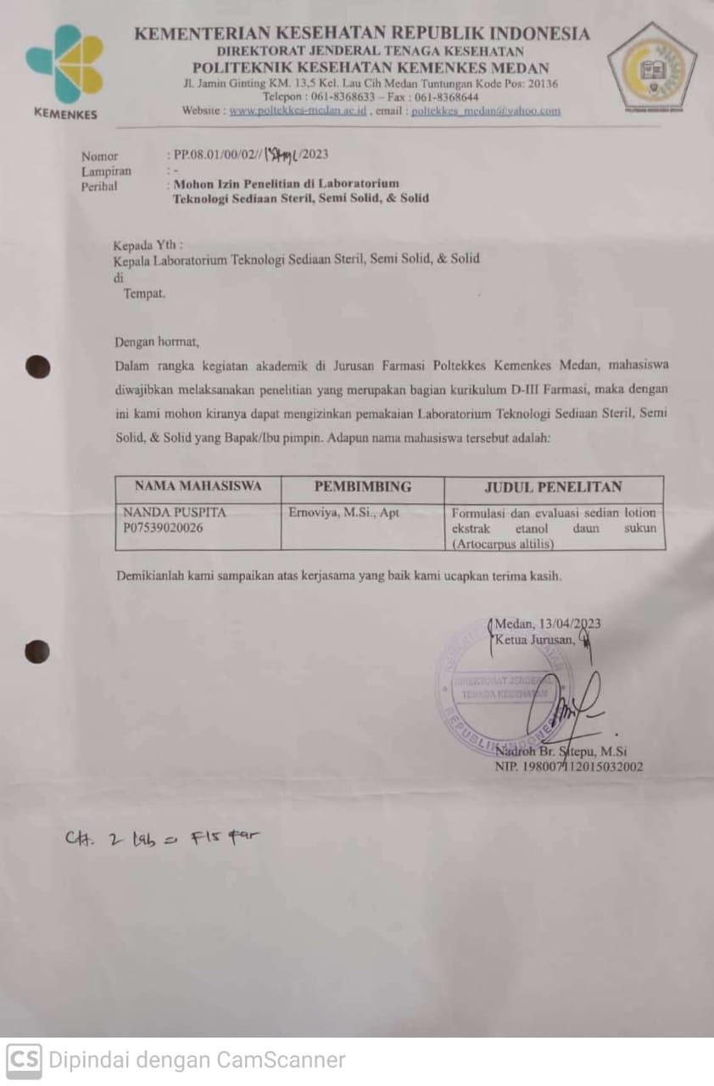

Lampiran 2. Surat Hasil Identifikasi Determinasi Daun Sukun

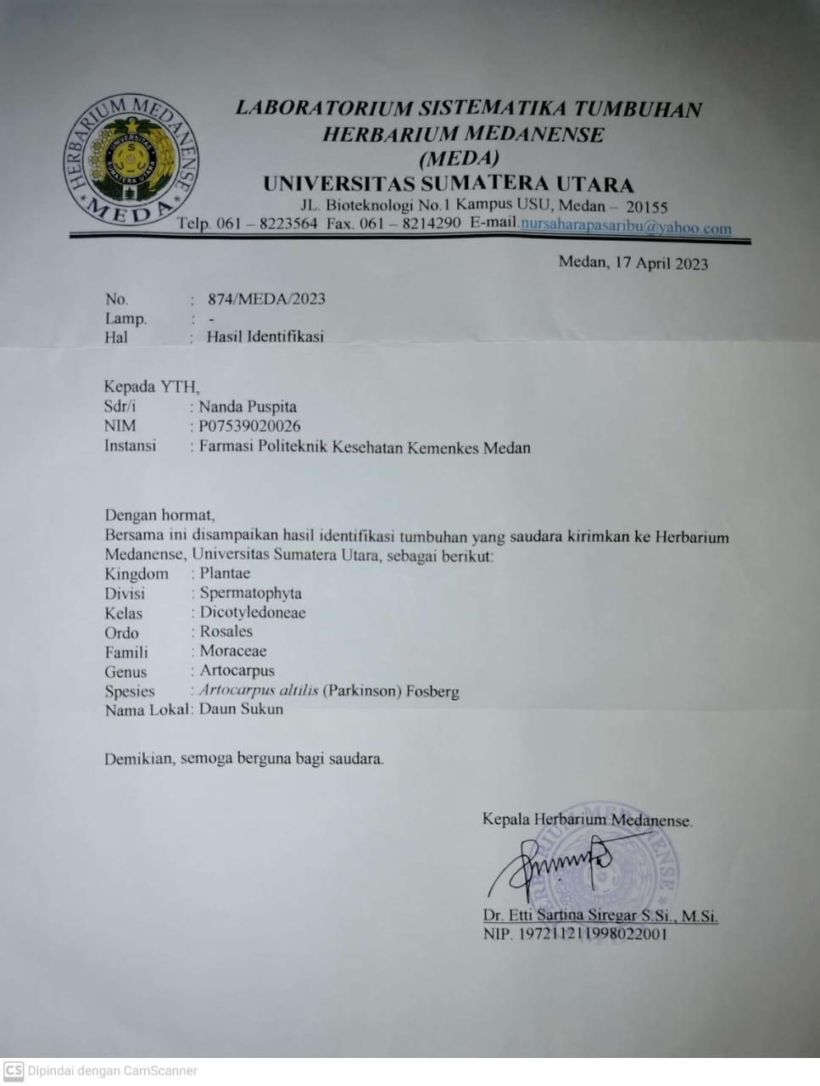

Lampiran 3. Surat Hasil Rotary Evaporator Ekstrak Etanol Daun Sukun

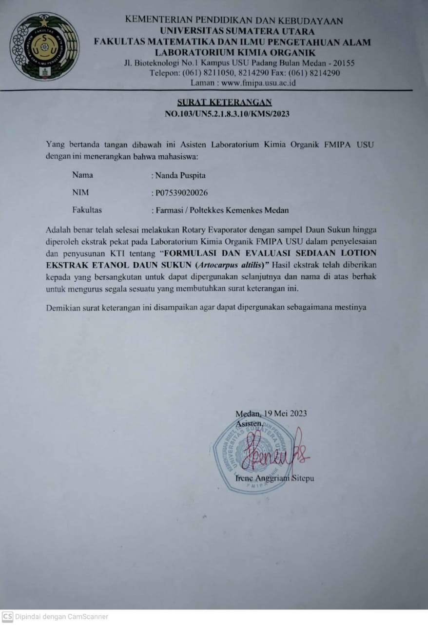

Lampiran 4. Surat Ethical Clearance

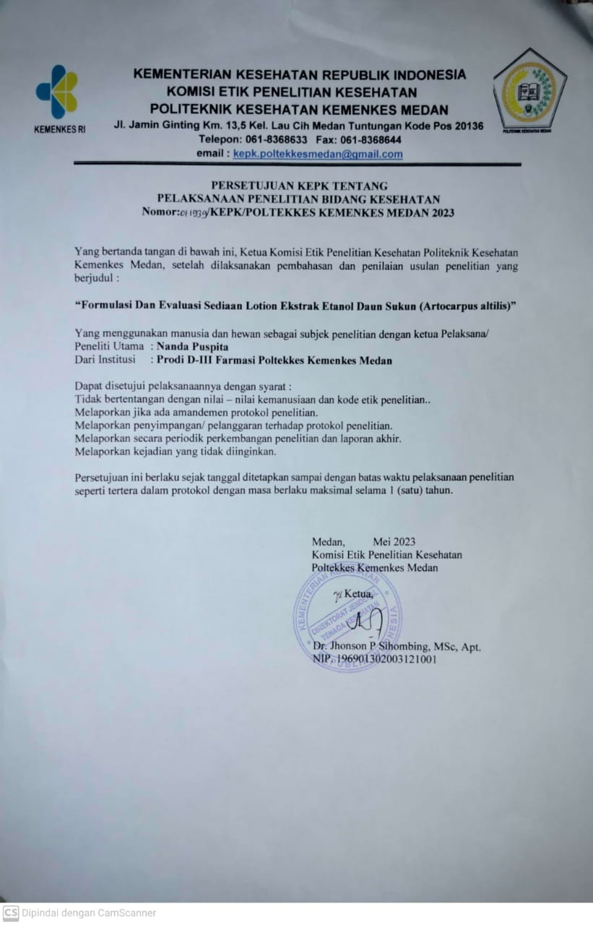

Lampiran 5. Lembar Penjelasan

**LEMBAR PENJELASAN**

Kepada Yth

Calon Panelis

Di – Tempat

Dengan Hormat,

Saya yang bertanda tangan dibawah ini adalah mahasiswa Politeknik Kesehatan Kemenkes Medan Jurusan Farmasi.

Nama : Nanda Puspita

Nim : P07539020026

Alamat : Lingk. 19 Pekan Labuhan

Akan melakukan penelitian yang berjudul **“Formulasi Dan Evaluasi Sediaan *Lotion* Ekstrak Etanol Daun Sukun *(Artocarpus altilis).’’***

Tujuan dari penelitian ini adalah untuk mengetahui ekstrak etanol daun sukun *(Artocarpus altilis)* dapat menghasilkan formula sediaan *lotion* yang baik dan stabil.

Untuk keperluan tersebut saya memohon ketersediaan dari saudara/saudari bersifat sukarela dan tanpa paksaan. Setiap data dalam penelitian ini hanya digunakan untuk kepentingan penelitian.

Terima kasih saya ucapkan kepada saudara/saudari yang telah berpartisipasi dalam penelitian ini. Keikutsertaan saudara/saudari akan sangat bermanfaat bagi penelitian ini. Atas perhatian dan kerja sama saudara/saudari saya ucapkan terimakasih.

Medan, juni 2023

Peneliti

(Nanda Puspita)

Lampiran 6. Lembar Persetujuan *(Informed Consend)*

**LEMBAR PERSETUJUAN**

**(INFORMAD CONSENT)**

Setelah membaca lembar penjelasan diatas, saya

Nama :

Usia :

Alamat :

Menyatakan bahwa,

Bersedia untuk turut serta sebagai panelis dan menyatakan tidak keberatan maupun melakukan tuntutan dikemudian hari dalam penelitian atas nama Nanda Puspita. Dengan judul penelitian **“Formulasi Dan Evaluasi Sediaan Lotion Ekstrak Etanol Daun Sukun (Artokarpus altilis)”.**

Demikian pernyataan ini saya buat dalam keadaan sehat, penuh kesadaran dan tanpa paksaan dari pihak manapun.

Medan, Juni 2023

( )

**UJI KESUKAAN**

|  |  |  |  |
| --- | --- | --- | --- |
| **Nama Panelis :**  **Usia :**  **Tanggal :** | | | |
| **INSTRUKSI :**  Pada saat dilakukan pengujian, panelis diminta untuk memberi nilai sebagai berikut :  1 = Tidak Suka  2 = Suka  3 = Sangat Suka | | | |
| **Pengujian Sampel** | **Warna** | **Aroma** | **Tekstur** |
| **F0** |  |  |  |
| **FI** |  |  |  |
| **FII** |  |  |  |
| **FIII** |  |  |  |

Lampiran 7. Lembar Persetujuan *(Informed Consend)*

**LEMBAR PERSETUJUAN**

**(INFORMAD CONSENT)**

Setelah membaca lembar penjelasan diatas, saya

Nama :

Usia :

Alamat :

Menyatakan bahwa,

Bersedia untuk turut serta sebagai panelis dan menyatakan tidak keberatan maupun melakukan tuntutan dikemudian hari dalam penelitian atas nama Nanda Puspita. Dengan judul penelitian **“Formulasi Dan Evaluasi Sediaan *Lotion* Ekstrak Etanol Daun Sukun *(Artokarpus altilis)*”.**

Demikian pernyataan ini saya buat dalam keadaan sehat, penuh kesadaran dan tanpa paksaan dari pihak manapun.

Medan, Juni 2023

( )

**UJI IRITASI**

|  |  |
| --- | --- |
| **Nama Panelis :**  **Usia :**  **Tanggal :** | |
| **INSTRUKSI :**  Pada saat dilakukan pengujian, panelis diminta untuk memberi nilai sebagai berikut :  1 = Iritasi  2 = Tidak Iritasi | |
| **Pengujian Sampel** | **Penilaiaan** |
| **F0** |  |
| **FI** |  |
| **FII** |  |
| **FIII** |  |

Lampiran 8. Proses Pembuatan Ekstrak Daun Sukun

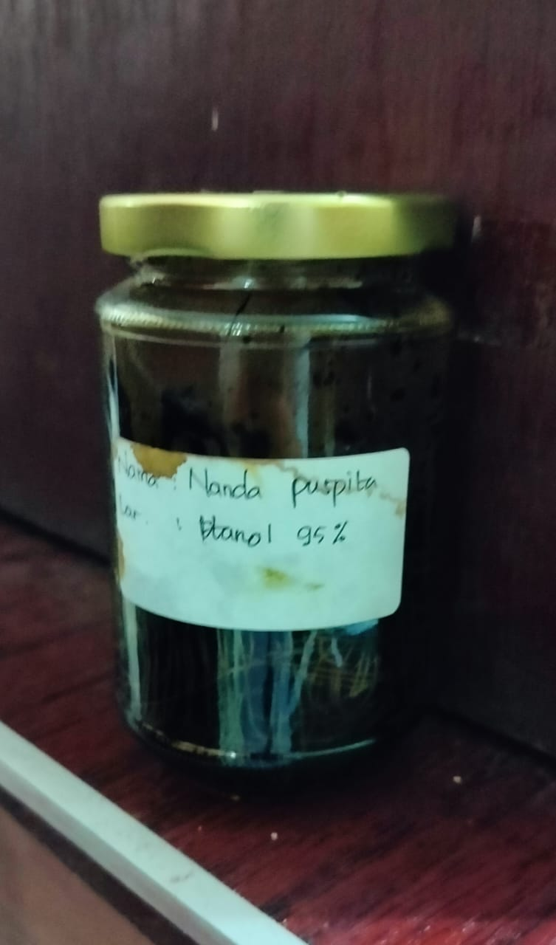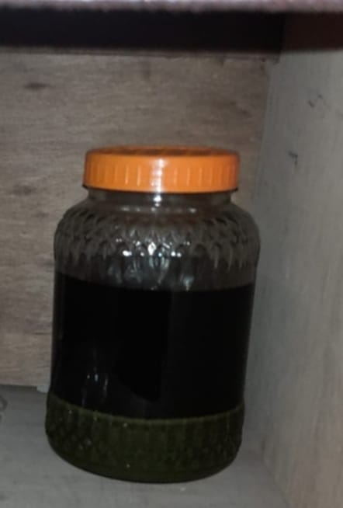

Maserasi Hasil ekstrak etanol daun sukun

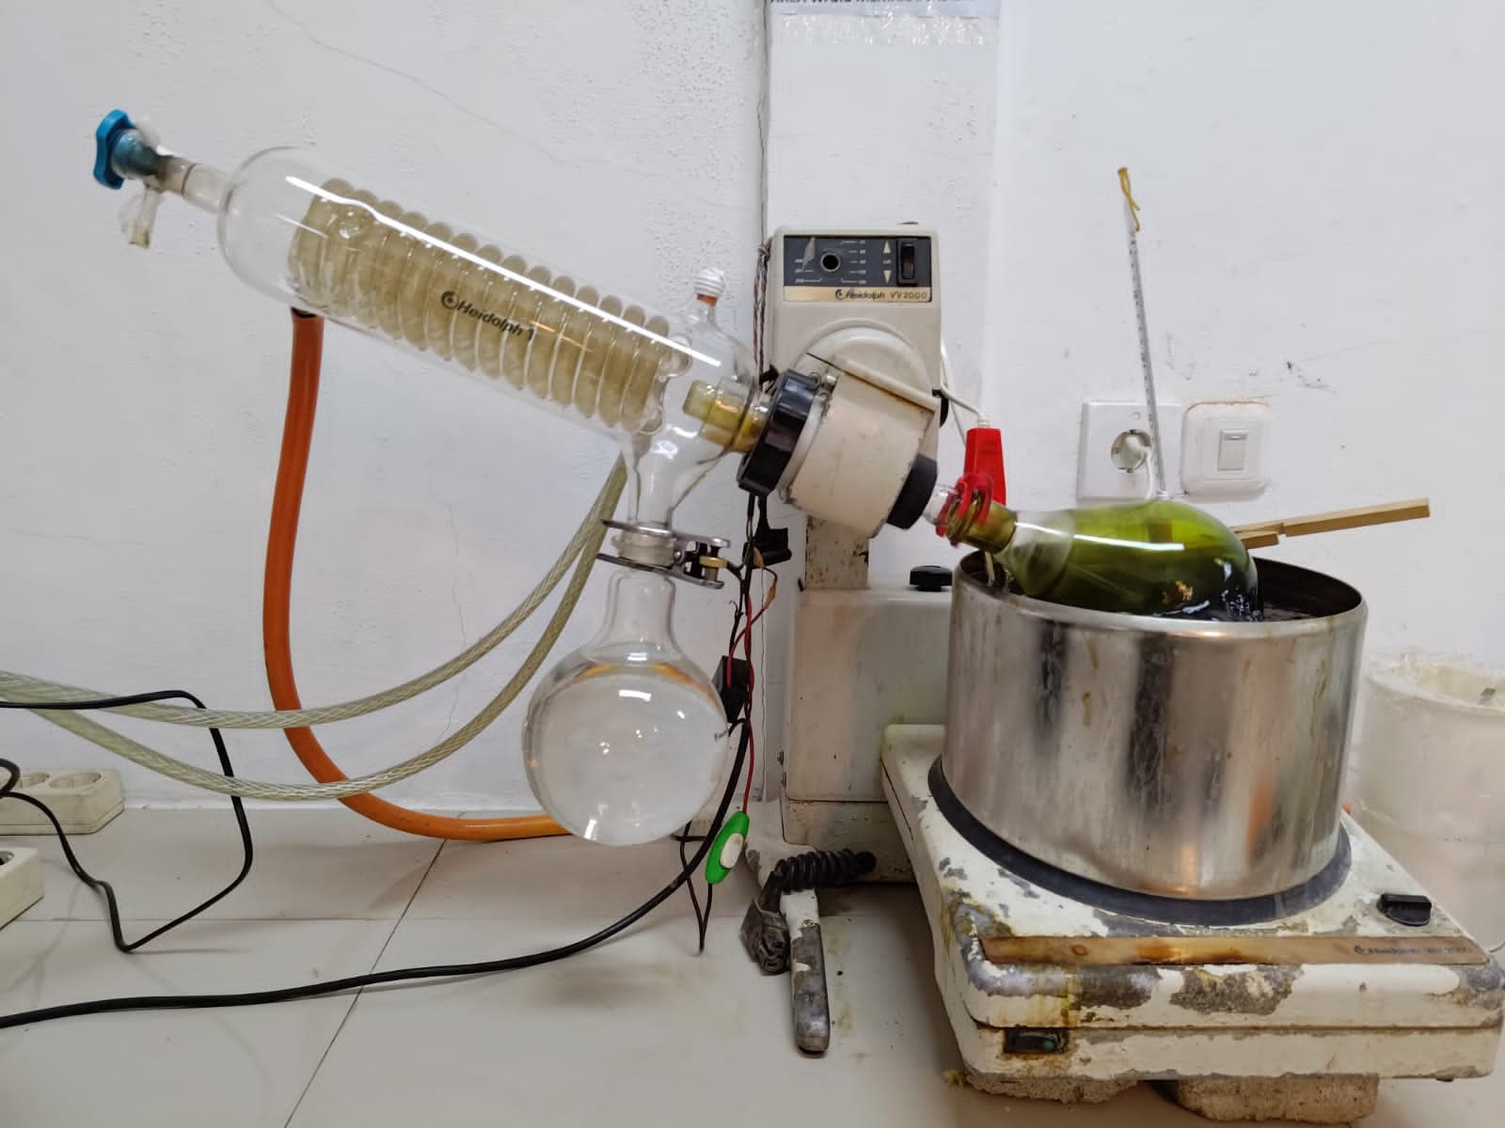

**Proses pembuatan ekstrak dirotari**

Lampiran 9. Alat Dan Bahan

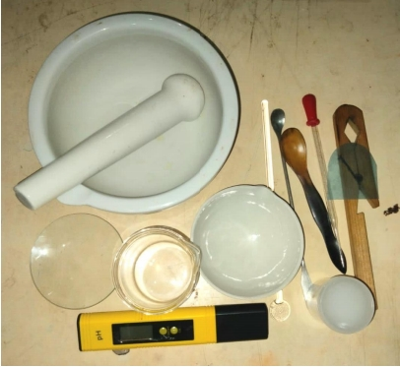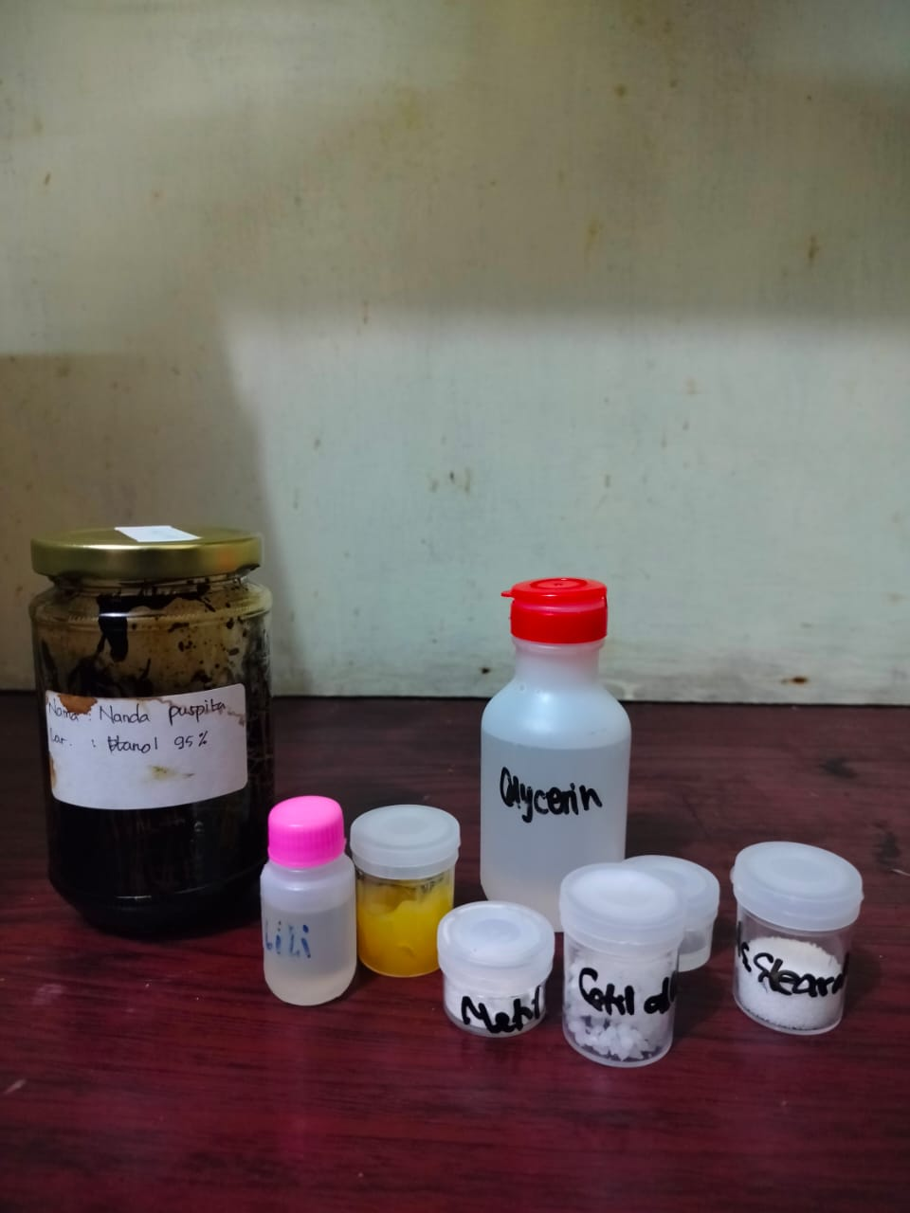

Lampiran 10. Hasil Pembuatan *Lotion*

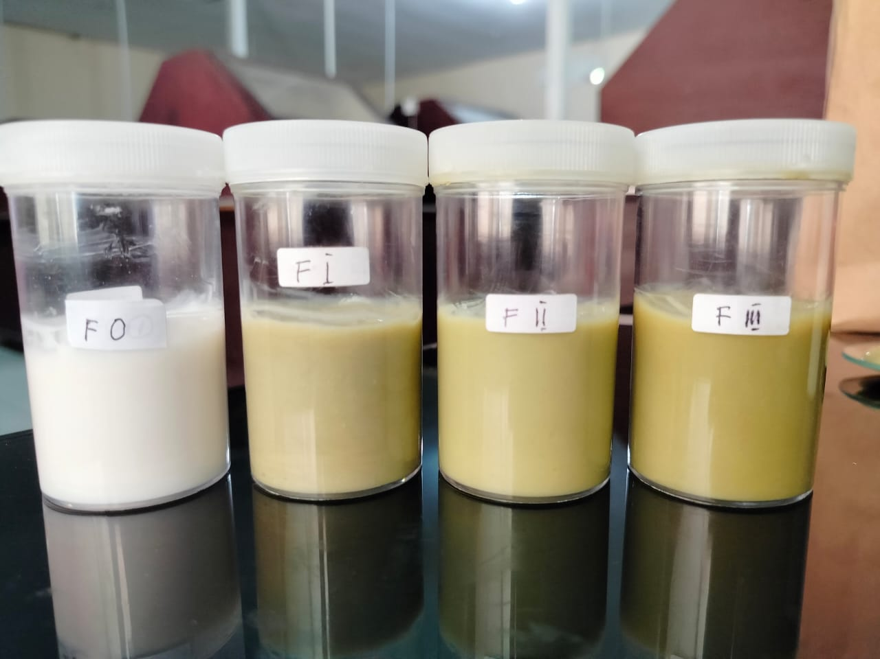

Lampiran 11. Hasil Uji Homogenitas

Lampiran 12. Hasil Uji Ph

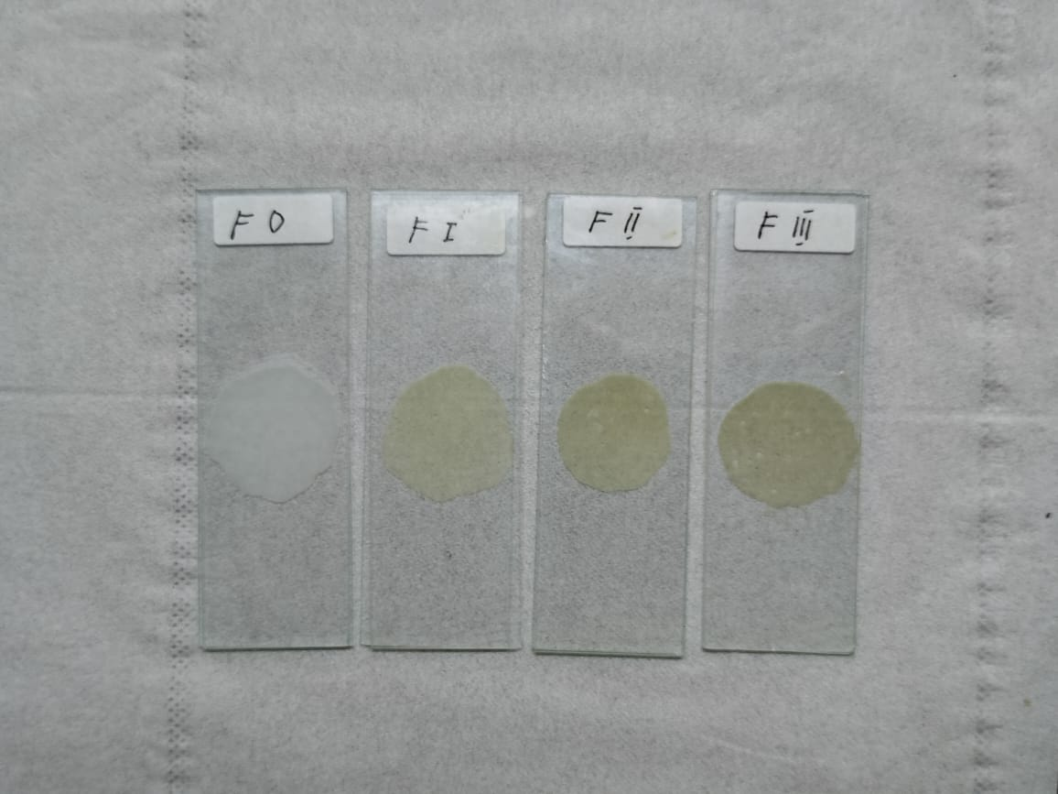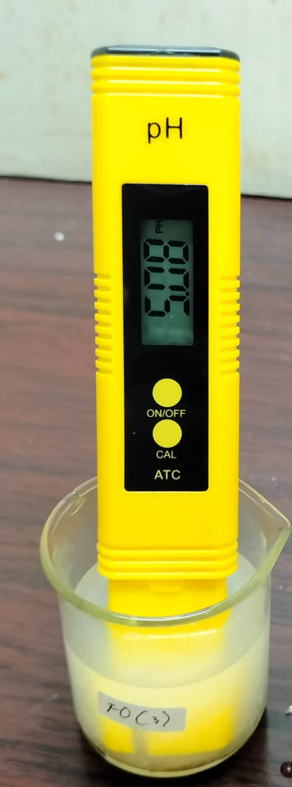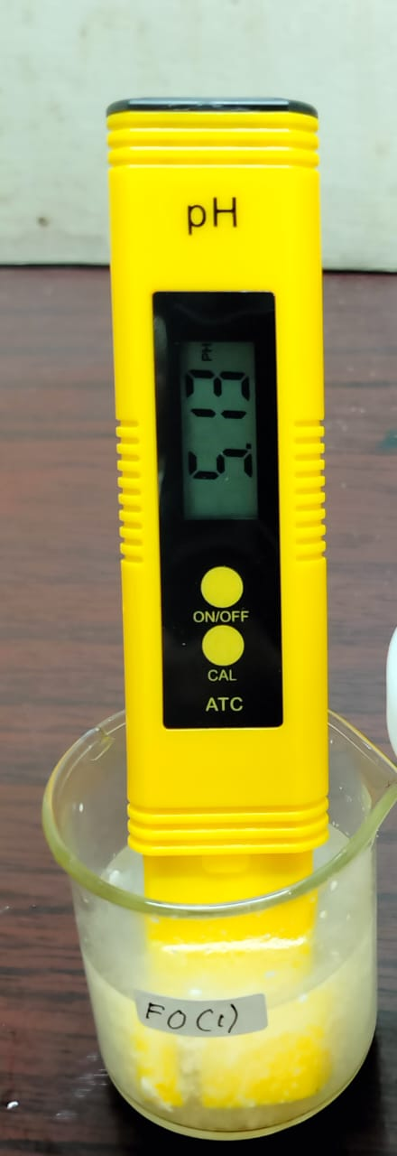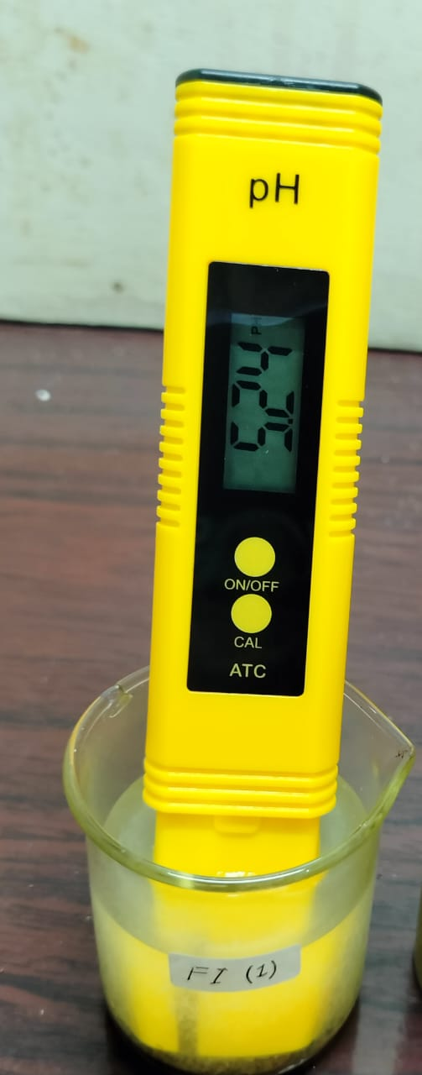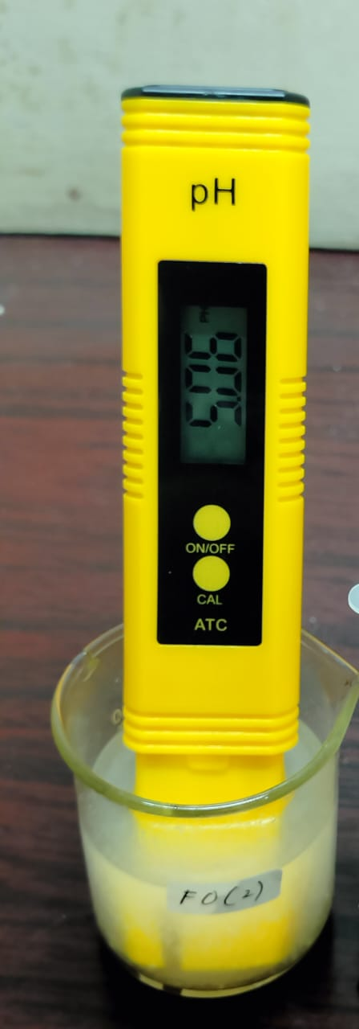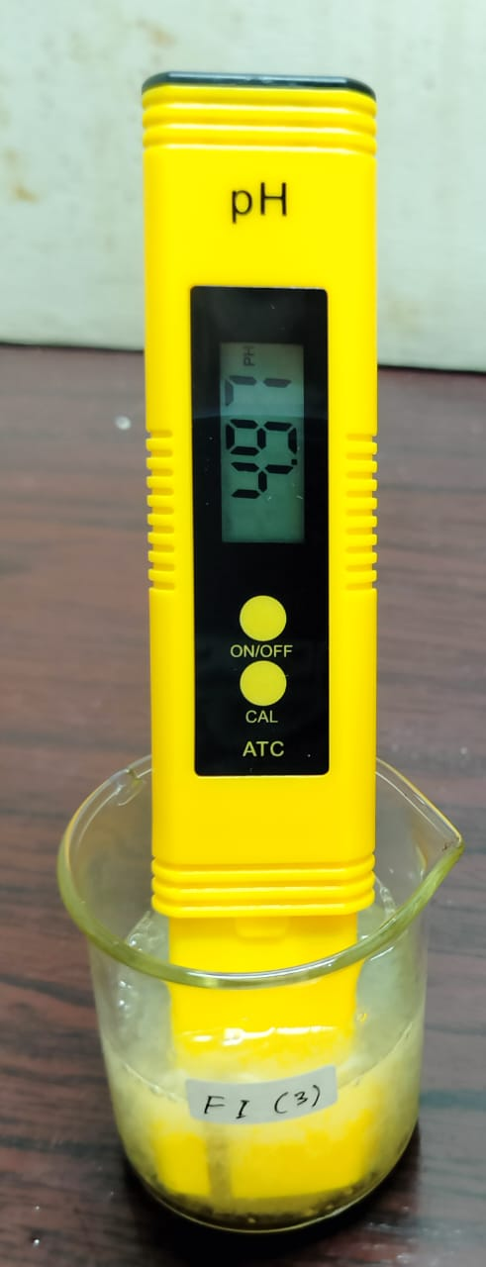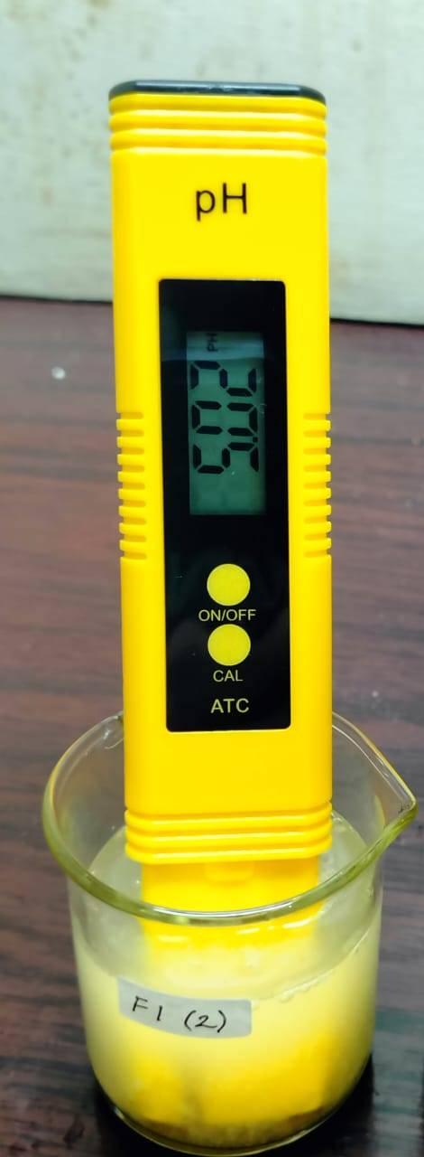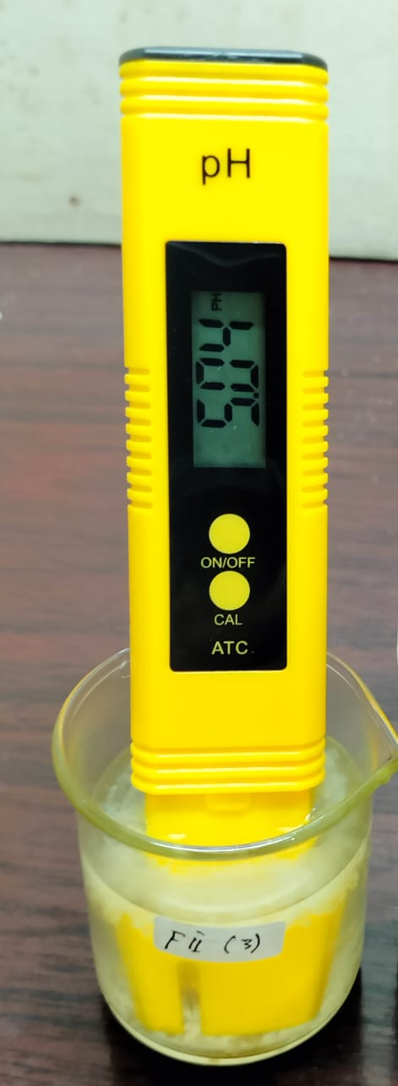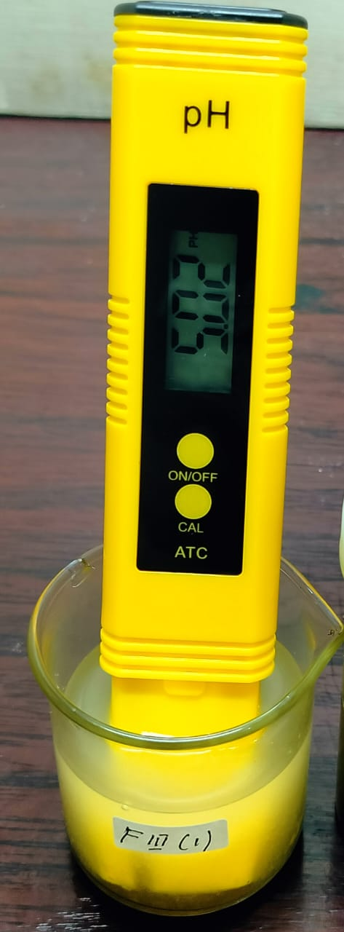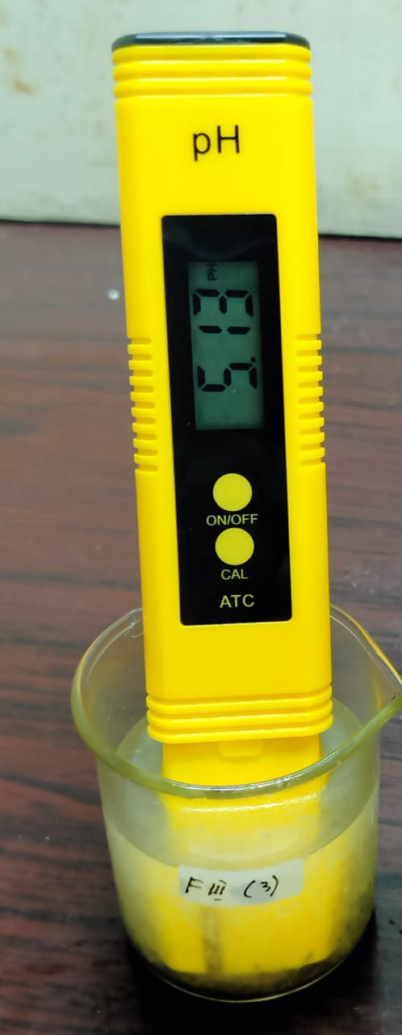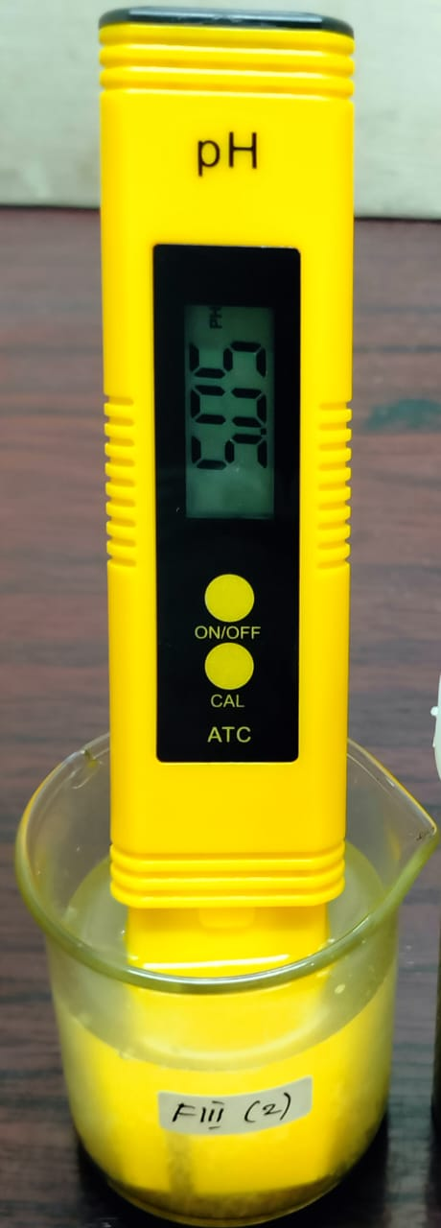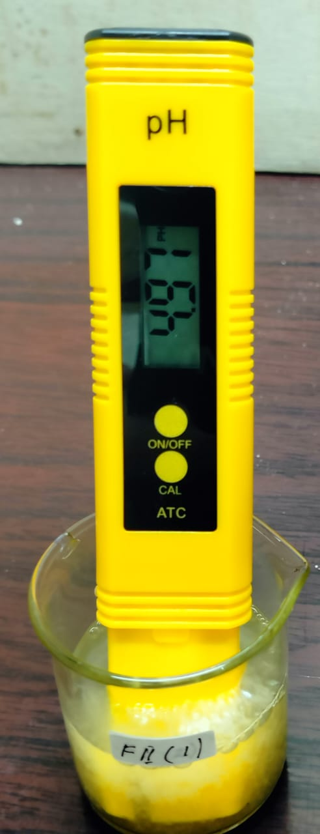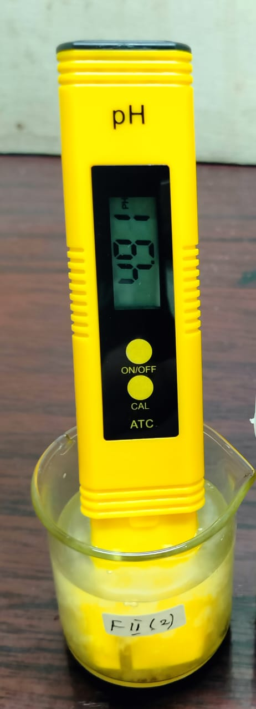

Lampiran 13. SNI pH *lotion*

Berdasarkan syarat mutu SNI 16-4399-1996, mutu pH *lotion*antara 4,5-8.

Lampiran 14. Hasil Uji Daya Sebar

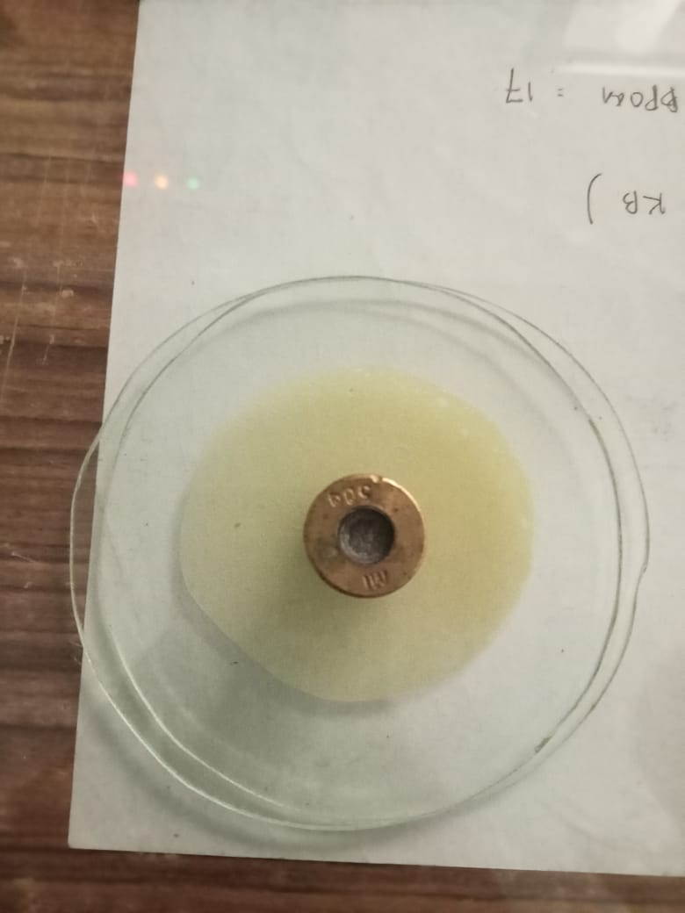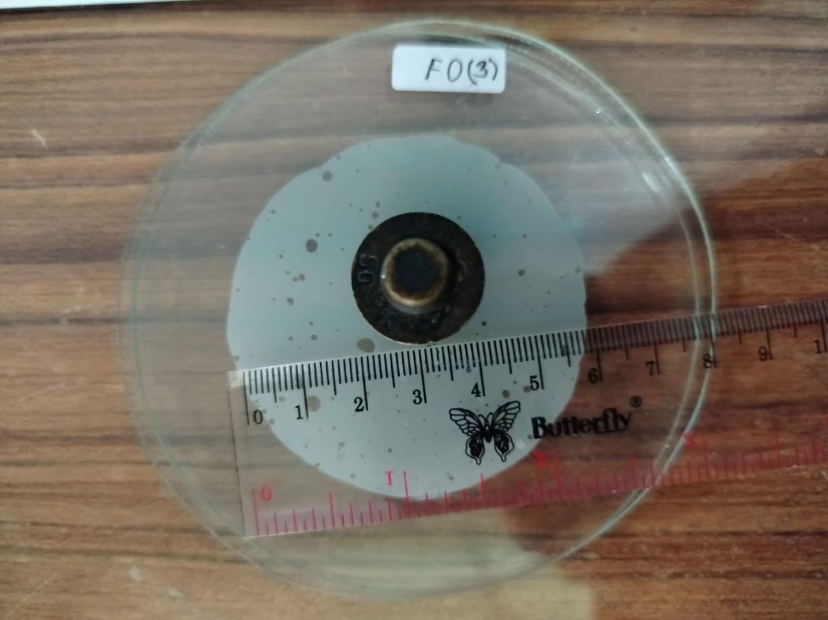

Lampiran 15. Perhitungan Rendemen Ekstrak

|  |  |  |
| --- | --- | --- |
| **Simplisia** | **Ekstrak Kental** | **% Rendemen** |
| **200 gram** | **30 gram** | **15 %** |

% Rendemen = Bobot ekstrak x 100%

Bobot simplisia

= 30 gram x 100%

200 gram

= 15 %

Lampiran 16. Tabel Hasil Pengukuran Ph Dan Uji Daya Sebar

|  |  |  |  |  |
| --- | --- | --- | --- | --- |
| **Pengamatan pH** | **Formula** | | | |
| F0 | FI | FII | FIII |
| **Replikasi 1** | 5,13 | 5,24 | 4,97 | 5,02 |
| **Replikasi 2** | 5,06 | 5,02 | 4,91 | 5,05 |
| **Replikasi 3** | 5,08 | 4,97 | 5,04 | 5,13 |
| **Rata-rata** | 5,09 | 5,07 | 5,00 | 5,06 |

|  |  |  |  |  |
| --- | --- | --- | --- | --- |
| **Pengamatan**  **Daya Sebar** | **Formula** | | | |
| F0 | FI | FII | FIII |
| **Replikasi 1** | 5,6 | 6,1 | 6,1 | 5,8 |
| **Replikasi 2** | 6,2 | 6 | 6 | 6 |
| **Replikasi 3** | 6 | 5,9 | 5,9 | 5,7 |
| **Rata-rata** | 5,9 | 6 | 6 | 5,8 |

Lampiran 17. Hasil Uji Viskositas

Kriteria viskositas *lotion* menurut SNI 16-4399-1996 yaitu antara 2.000-50.000 cP (centipoises) (Setia Nugraha et al., 2022).

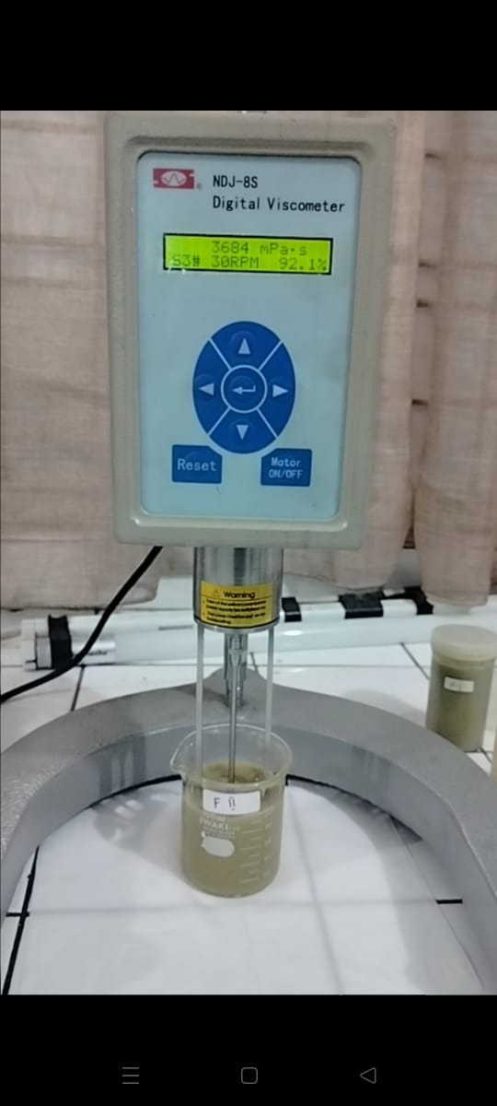

|  |  |  |  |  |  |  |
| --- | --- | --- | --- | --- | --- | --- |
| **Formula**  **Minggu ke-1** | **RPM** | **No. Spindel** | **Faktor Spindel** | **Pembacaan Skala** | **Viskositas n = faktor spindel x pembacaan skala** | **Rata-rata nilai** |
| **F0** | **30** | **3** | **40** | **81,7** | **n = 81,7 x 40 = 3,268** |  |
|  | **30** | **3** | **40** | **79,8** | **n = 79,8 x 40 = 3,192** | **3,170**  **cP** |
|  | **30** | **3** | **40** | **76,3** | **n = 76,3 x 40 = 3,052** |  |
| **FI** | **30** | **3** | **40** | **90,2** | **n = 90,2 x 40 = 3,608** |  |
|  | **30** | **3** | **40** | **81,6** | **n = 81,6 x 40 = 3,264** | **3,329**  **cP** |
|  | **30** | **3** | **40** | **77,9** | **n = 77,9 x 40 = 3,116** |  |
| **FII** | **30** | **3** | **40** | **84,8** | **n = 84,8 x 40 = 3,952** |  |
|  | **30** | **3** | **40** | **81,9** | **n = 81,9 x 40 = 2,964** | **3,184**  **cP** |
|  | **30** | **3** | **40** | **72,4** | **n = 72,4 x 40 = 2,956** |  |
| **FIII** | **30** | **3** | **40** | **84,5** | **n = 84,5 x 40 = 3,380** |  |
|  | **30** | **3** | **40** | **83,5** | **n = 83,5 x 40 = 3,340** | **3,186**  **cP** |
|  | **30** | **3** | **40** | **71,0** | **n = 71,0 x 40 = 2,840** |  |

|  |  |  |  |  |  |  |
| --- | --- | --- | --- | --- | --- | --- |
| **Formula**  **Minggu ke-2** | **RPM** | **No. Spindel** | **Faktor Spindel** | **Pembacaan Skala** | **Viskositas n = faktor spindel x pembacaan skala** | **Rata-rata nilai** |
| **F0** | **30** | **3** | **40** | **83,2** | **n = 83,2 x 40 = 3,328** |  |
|  | **30** | **3** | **40** | **82,0** | **n = 82,0 x 40 = 3,280** | **3,236**  **cP** |
|  | **30** | **3** | **40** | **77,5** | **n = 77,5 x 40 = 3,100** |  |
| **FI** | **30** | **3** | **40** | **80,9** | **n = 80,9 x 40 = 3,236** |  |
|  | **30** | **3** | **40** | **79,8** | **n = 79,8 x 40 = 3,192** | **3,122**  **cP** |
|  | **30** | **3** | **40** | **73,5** | **n = 73,5 x 40 = 2,940** |  |
| **FII** | **30** | **3** | **40** | **98,8** | **n = 98,8 x 40 = 3,952** |  |
|  | **30** | **3** | **40** | **74,1** | **n = 74,1 x 40 = 2,964** | **3,290**  **cP** |
|  | **30** | **3** | **40** | **73,9** | **n = 73,9 x 40 = 2,956** |  |
| **FIII** | **30** | **3** | **40** | **88,9** | **n = 88,9 x 40 = 3,556** |  |
|  | **30** | **3** | **40** | **87,5** | **n = 87,5 x 40 = 3,500** | **3,517**  **cP** |
|  | **30** | **3** | **40** | **87,4** | **n = 87,4 x 40 = 3,496** |  |

|  |  |  |  |  |  |  |
| --- | --- | --- | --- | --- | --- | --- |
| **Formula**  **Minggu ke-3** | **RPM** | **No. Spindel** | **Faktor Spindel** | **Pembacaan Skala** | **Viskositas n = faktor spindel x pembacaan skala** | **Rata-rata nilai** |
| **F0** | **30** | **3** | **40** | **95,2** | **n = 95,2 x 40 = 3,808** |  |
|  | **30** | **3** | **40** | **89,0** | **n = 89,0 x 40 = 3,560** | **3.392 cP** |
|  | **30** | **3** | **40** | **70,2** | **n = 70,2 x 40 = 2,808** |  |
| **FI** | **30** | **3** | **40** | **98,1** | **n = 98,1 x 40 = 3,924** |  |
|  | **30** | **3** | **40** | **96,1** | **n = 96,1 x 40 = 3,844** | **3,513 cP** |
|  | **30** | **3** | **40** | **69,3** | **n = 69,3 x 40 = 2,772** |  |
| **FII** | **30** | **3** | **40** | **84,8** | **n = 84,8 x 40 = 3,684** |  |
|  | **30** | **3** | **40** | **81,9** | **n = 81,9 x 40 = 3,280** | **3,329 cP** |
|  | **30** | **3** | **40** | **72,4** | **n = 72,4 x 40 = 3,024** |  |
| **FIII** | **30** | **3** | **40** | **97,6** | **n = 97,6 x 40 = 3,904** |  |
|  | **30** | **3** | **40** | **94,2** | **n = 94,2 x 40 = 3,768** | **3,725 cP** |
|  | **30** | **3** | **40** | **87,6** | **n = 87,6 x 40 = 3,504** |  |

Lampiran 18. Dokumentasi Uji Iritasi Dan Uji Kesukaan

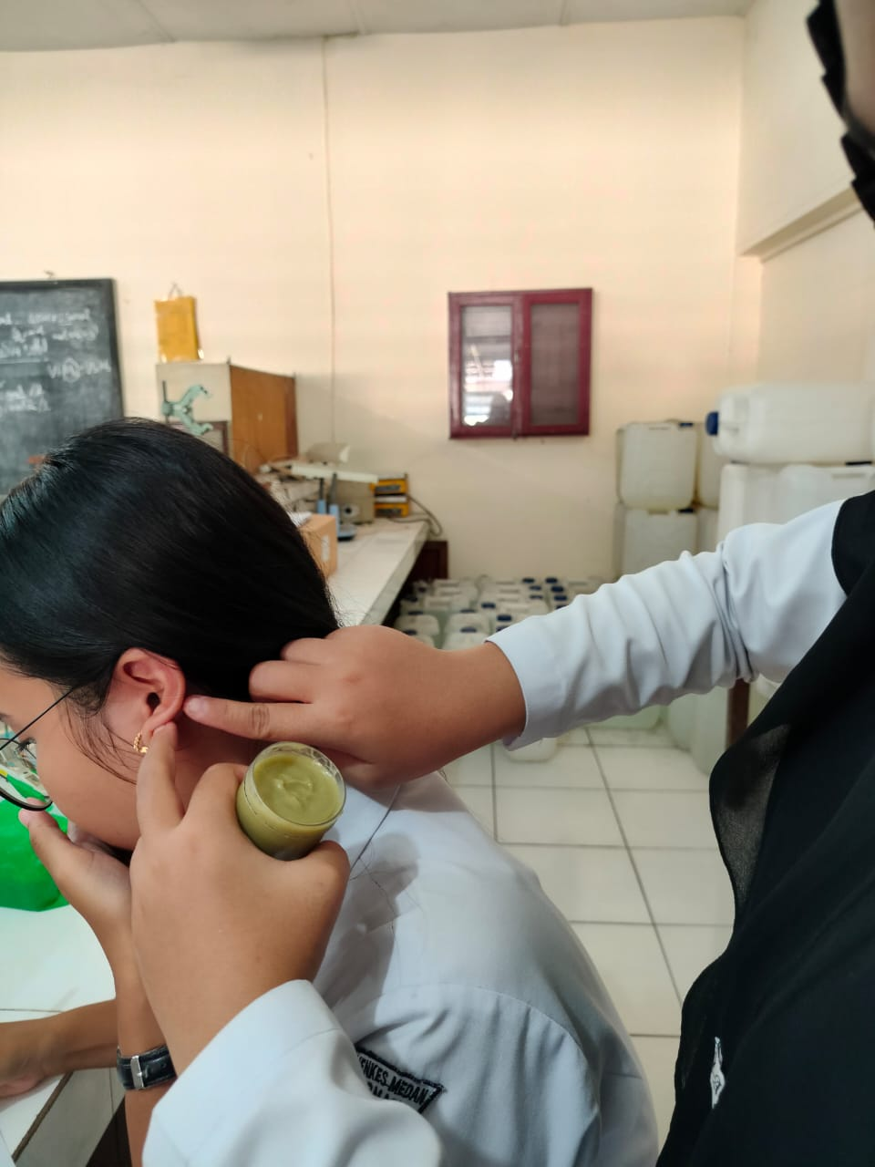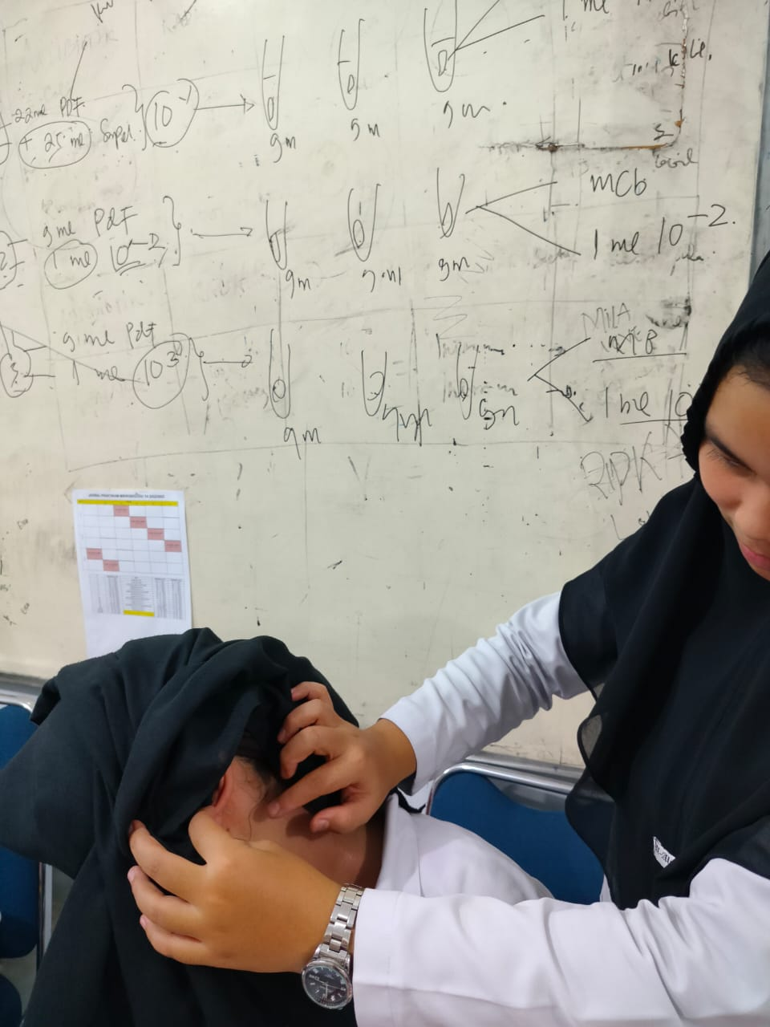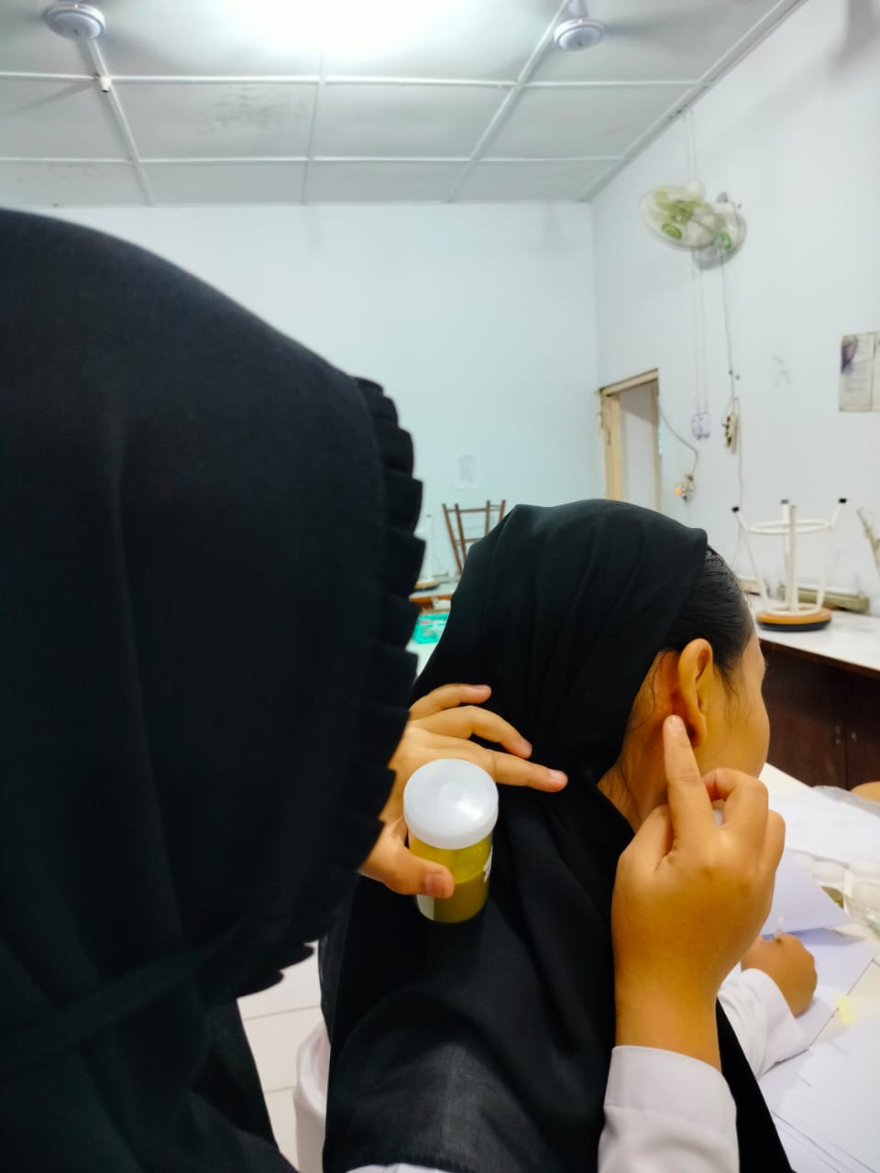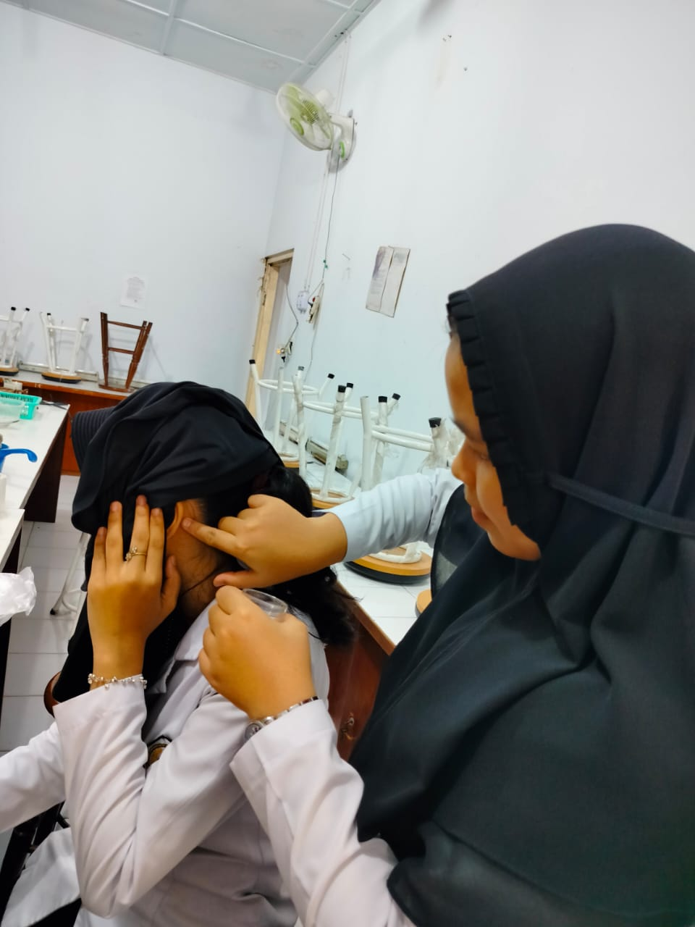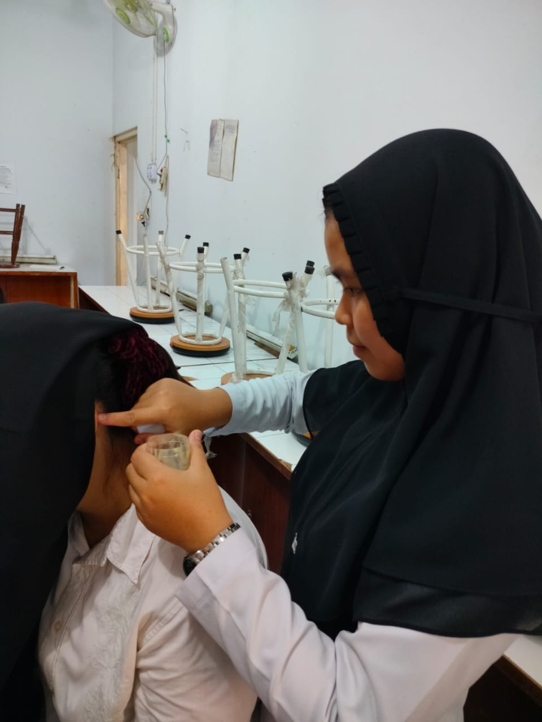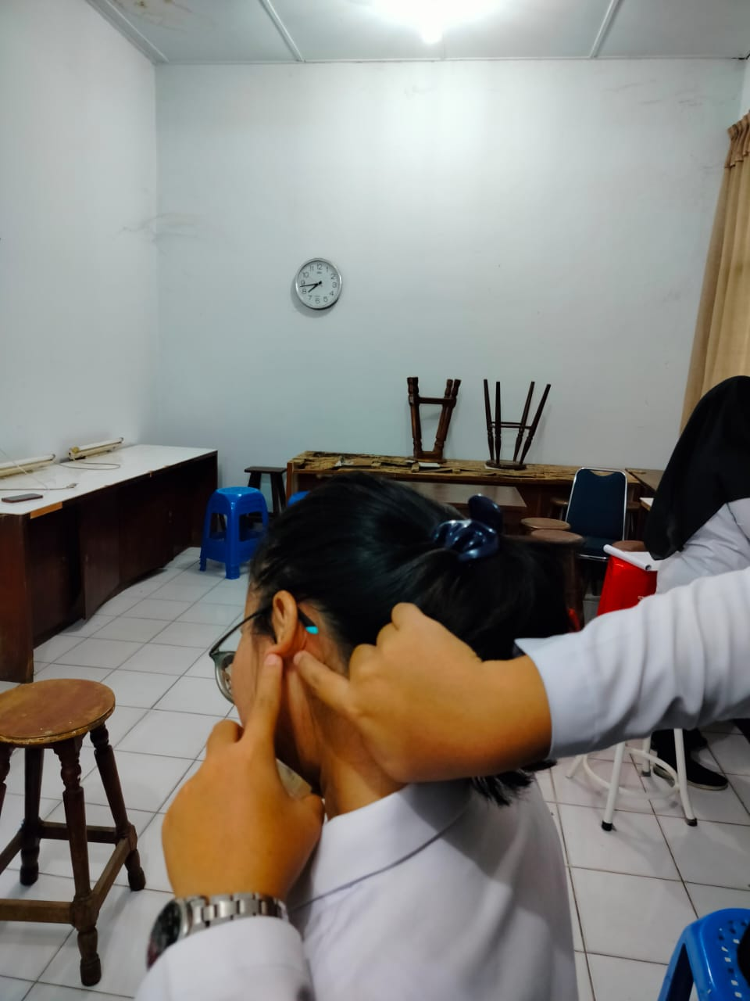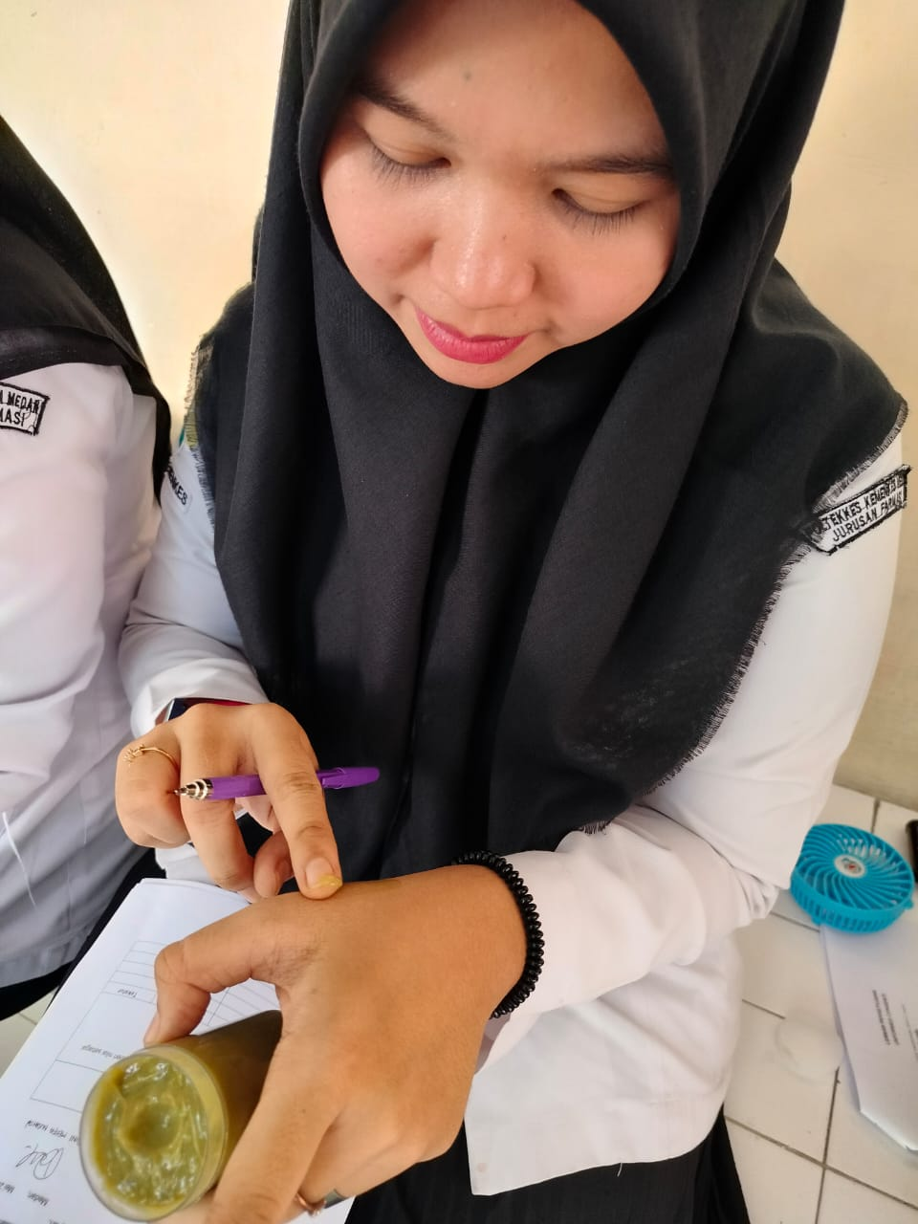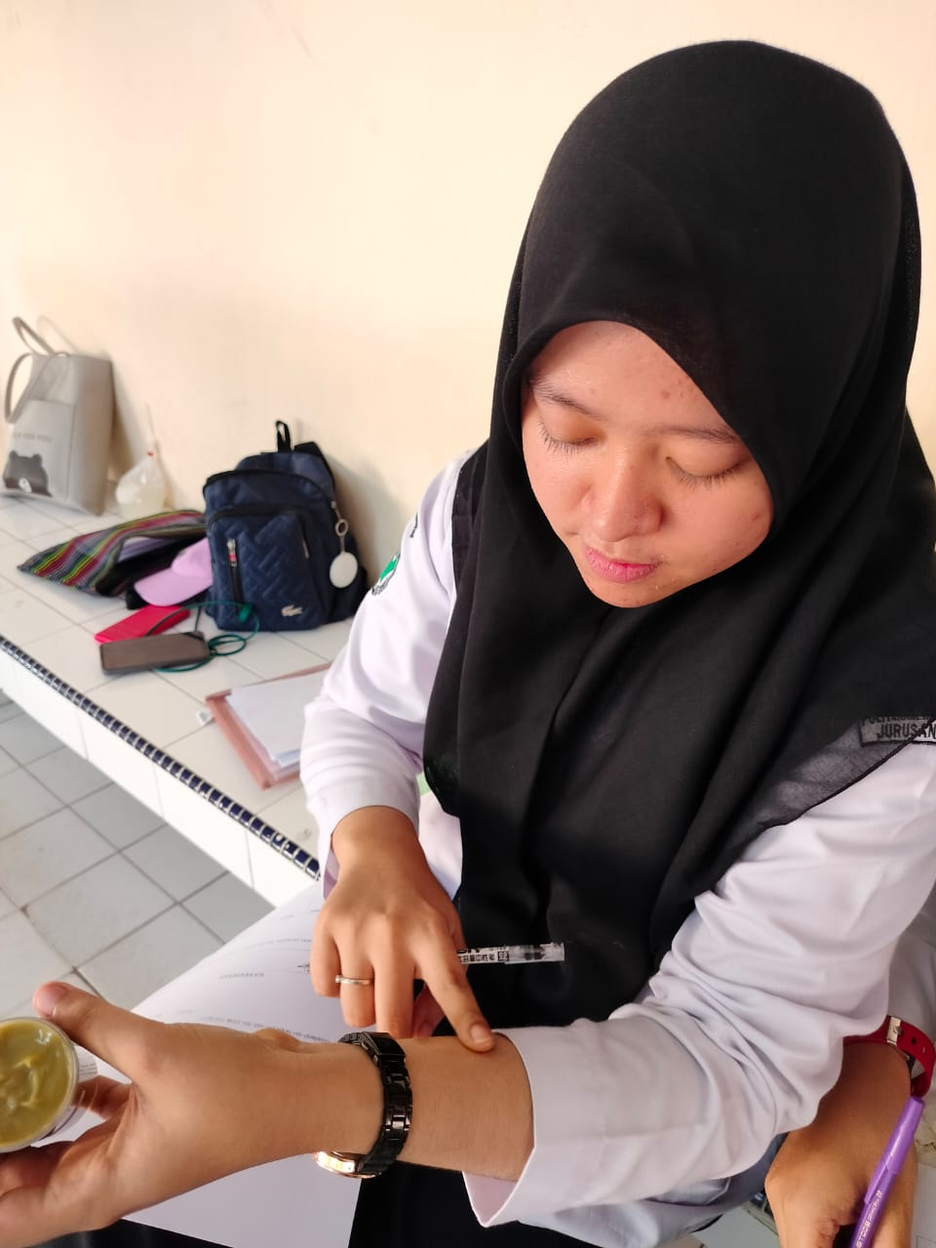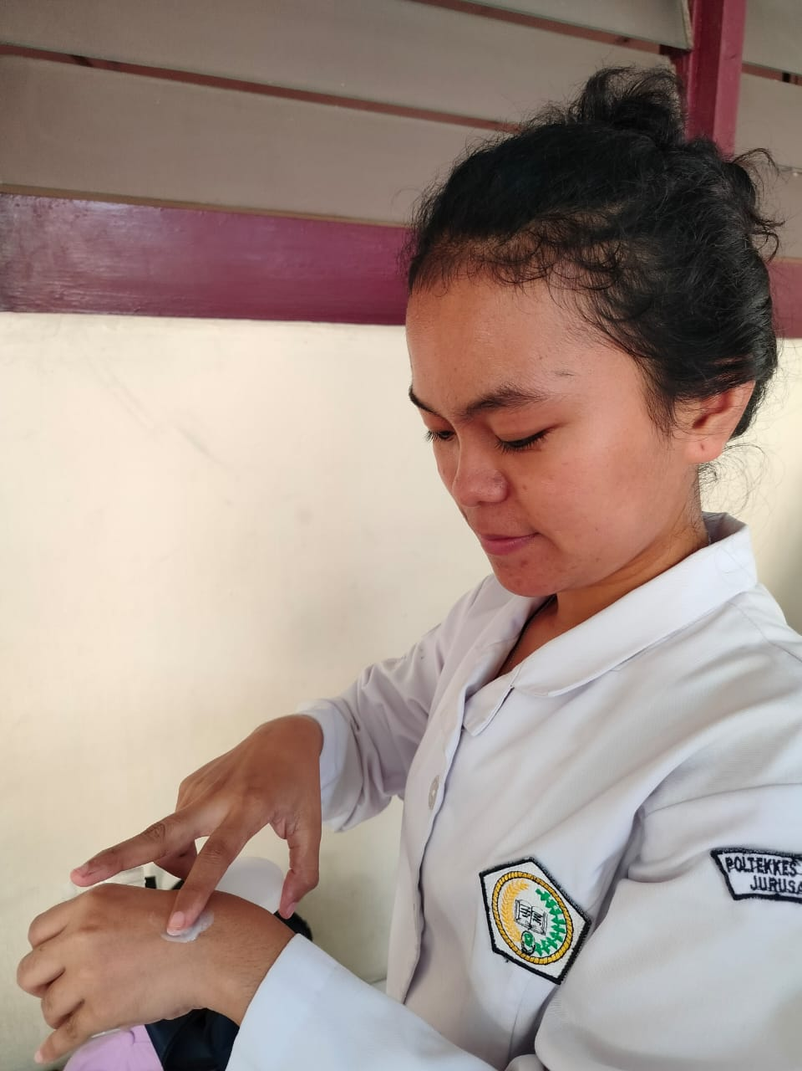

Lampiran 19. Master Tabel Uji Kesukaan

|  |  |  |  |  |  |  |  |
| --- | --- | --- | --- | --- | --- | --- | --- |
| **Uji Kesukaan** | | | | | | | |
| No. | Nama | Usia | Alamat | Pengujian sampel | Warna | Aroma | Tekstur |
| 1. | Rohani trivena siallagan | 20 | Jl. Asahan IV | F0 | 3 | 3 | 3 |
|  |  |  |  | FI | 3 | 3 | 2 |
|  |  |  |  | FII | 3 | 2 | 3 |
|  |  |  |  | FIII | 2 | 2 | 2 |
| 2. | Padhila salsabila | 21 | Mandailing natal | F0 | 3 | 3 | 2 |
|  |  |  |  | FI | 2 | 2 | 2 |
|  |  |  |  | FII | 2 | 2 | 2 |
|  |  |  |  | FIII | 2 | 2 | 2 |
| 3. | Nazla alfisyahri rabiah siregar | 21 | Jl. Mandala | F0 | 3 | 3 | 2 |
|  |  |  |  | FI | 2 | 3 | 2 |
|  |  |  |  | FII | 3 | 3 | 2 |
|  |  |  |  | FIII | 2 | 3 | 2 |
| 4. | Indah batheria simbolon | 22 | Dipanegara no. 84 | F0 | 2 | 2 | 2 |
|  |  |  |  | FI | 3 | 3 | 3 |
|  |  |  |  | FII | 3 | 3 | 2 |
|  |  |  |  | FIII | 3 | 2 | 3 |
| 5. | Inke reglian ginting | 21 | Susuk 2 | F0 | 2 | 2 | 2 |
|  |  |  |  | FI | 3 | 2 | 2 |
|  |  |  |  | FII | 3 | 2 | 3 |
|  |  |  |  | FIII | 3 | 2 | 2 |
| 6. | Dea  ramadhani | 21 | Lk.III jl. Wr. Supratman | F0 | 2 | 2 | 2 |
|  |  |  |  | FI | 3 | 2 | 2 |
|  |  |  |  | FII | 3 | 2 | 3 |
|  |  |  |  | FIII | 3 | 2 | 2 |
| 7. | Desy M. Boangmanalu | 20 | Jl. Airlangga | F0 | 3 | 2 | 2 |
|  |  |  |  | FI | 2 | 2 | 2 |
|  |  |  |  | FII | 3 | 3 | 2 |
|  |  |  |  | FIII | 2 | 2 | 2 |
| 8. | Citra andika putri br. Barus | 19 | Amplas | F0 | 3 | 3 | 2 |
|  |  |  |  | FI | 3 | 3 | 2 |
|  |  |  |  | FII | 2 | 3 | 2 |
|  |  |  |  | FIII | 3 | 3 | 2 |
| 9. | Adea kanaan | 20 | Jl. Rebab no.63 | F0 | 3 | 3 | 3 |
|  |  |  |  | FI | 3 | 3 | 3 |
|  |  |  |  | FII | 3 | 3 | 3 |
|  |  |  |  | FIII | 3 | 3 | 3 |
| 10. | Romaito pasaribu | 22 | Jl. Mateorologi VI | F0 | 3 | 2 | 3 |
|  |  |  |  | FI | 2 | 2 | 3 |
|  |  |  |  | FII | 2 | 2 | 2 |
|  |  |  |  | FIII | 2 | 2 | 2 |
| 11. | Stevani octaviani situmorang | 20 | Kampug sejahtera medan | F0 | 2 | 2 | 2 |
|  |  |  |  | FI | 2 | 2 | 3 |
|  |  |  |  | FII | 2 | 3 | 3 |
|  |  |  |  | FIII | 3 | 2 | 2 |
| 12. | Fadila ulmi batubara | 20 | Muarasoma | F0 | 3 | 3 | 3 |
|  |  |  |  | FI | 2 | 3 | 3 |
|  |  |  |  | FII | 2 | 3 | 2 |
|  |  |  |  | FIII | 2 | 3 | 2 |
| 13. | Shelomita simatupang | 21 | Jl. Tumakninah | F0 | 2 | 2 | 2 |
|  |  |  |  | FI | 2 | 2 | 2 |
|  |  |  |  | FII | 2 | 2 | 2 |
|  |  |  |  | FIII | 2 | 2 | 2 |
| 14. | Nur widiana | 20 | Jl. Pancing lk.v | F0 | 2 | 3 | 2 |
|  |  |  |  | FI | 3 | 3 | 3 |
|  |  |  |  | FII | 2 | 3 | 3 |
|  |  |  |  | FIII | 3 | 3 | 3 |
| 15. | Elopani saragih | 21 | Airlangga 14, medan | F0 | 3 | 3 | 2 |
|  |  |  |  | FI | 3 | 2 | 3 |
|  |  |  |  | FII | 3 | 3 | 3 |
|  |  |  |  | FIII | 2 | 2 | 3 |
| 16. | Amelia mufti daulay | 20 | Airlangga | F0 | 2 | 2 | 2 |
|  |  |  |  | FI | 3 | 2 | 2 |
|  |  |  |  | FII | 2 | 2 | 2 |
|  |  |  |  | FIII | 1 | 2 | 2 |
| 17. | Ummu habibah tanjung | 21 | wonsari | F0 | 3 | 3 | 3 |
|  |  |  |  | FI | 2 | 3 | 2 |
|  |  |  |  | FII | 2 | 2 | 2 |
|  |  |  |  | FIII | 1 | 2 | 2 |
| 18. | Putri ali dwina sari lubis | 21 | Wonosari | F0 | 3 | 3 | 3 |
|  |  |  |  | FI | 1 | 2 | 2 |
|  |  |  |  | FII | 2 | 2 | 2 |
|  |  |  |  | FIII | 2 | 2 | 2 |
| 19. | Berlina pakpahan | 20 | Jl. Tangguk bongkar VI | F0 | 3 | 3 | 2 |
|  |  |  |  | FI | 3 | 2 | 2 |
|  |  |  |  | FII | 2 | 2 | 2 |
|  |  |  |  | FIII | 2 | 2 | 3 |
| 20. | Sri ayu ramadhana | 20 | Jl. Kalingga | F0 | 1 | 3 | 3 |
|  |  |  |  | FI | 2 | 2 | 2 |
|  |  |  |  | FII | 3 | 1 | 3 |
|  |  |  |  | FIII | 2 | 2 | 3 |
| 21. | Maulidiya amanda | 20 | Jl. Beringin, tembung | F0 | 2 | 3 | 2 |
|  |  |  |  | FI | 3 | 3 | 2 |
|  |  |  |  | FII | 3 | 3 | 2 |
|  |  |  |  | FIII | 3 | 3 | 3 |
| 22. | Fadilla zahro sembiring | 20 | Galang | F0 | 2 | 3 | 3 |
|  |  |  |  | FI | 2 | 2 | 3 |
|  |  |  |  | FII | 2 | 2 | 3 |
|  |  |  |  | FIII | 3 | 3 | 3 |
| 23. | Chairunnisa rangkuti | 22 | Jl. Karya kasih | F0 | 3 | 3 | 2 |
|  |  |  |  | FI | 3 | 3 | 2 |
|  |  |  |  | FII | 2 | 2 | 2 |
|  |  |  |  | FIII | 2 | 3 | 2 |
| 24. | Cristina sibarani | 20 | Jl. Meranti no. 70B | F0 | 3 | 3 | 3 |
|  |  |  |  | FI | 2 | 3 | 3 |
|  |  |  |  | FII | 2 | 2 | 2 |
|  |  |  |  | FIII | 2 | 2 | 2 |
| 25. | Dini melfa nusantara | 21 | Jl. Mandala | F0 | 3 | 3 | 3 |
|  |  |  |  | FI | 2 | 2 | 3 |
|  |  |  |  | FII | 3 | 3 | 3 |
|  |  |  |  | FIII | 3 | 3 | 3 |
| 26. | Asri eka pratiwi pasaribu | 20 | Jln. Jenggala no.43 | F0 | 1 | 3 | 1 |
|  |  |  |  | FI | 2 | 3 | 2 |
|  |  |  |  | FII | 3 | 3 | 3 |
|  |  |  |  | FIII | 3 | 3 | 3 |
| 27. | Yulia gultom | 20 | Jl. Kalingga no.18B | F0 | 3 | 2 | 2 |
|  |  |  |  | FI | 3 | 2 | 2 |
|  |  |  |  | FII | 3 | 2 | 2 |
|  |  |  |  | FIII | 3 | 2 | 2 |
| 28. | Desvita adrea | 21 | Jl. Kalingga no. 18B | F0 | 3 | 3 | 3 |
|  |  |  |  | FI | 3 | 3 | 3 |
|  |  |  |  | FII | 3 | 2 | 2 |
|  |  |  |  | FIII | 3 | 2 | 2 |
| 29. | Putri amalia safitri | 20 | Jl. Bunga wijaya kesuma | F0 | 3 | 3 | 3 |
|  |  |  |  | FI | 2 | 3 | 2 |
|  |  |  |  | FII | 3 | 3 | 2 |
|  |  |  |  | FIII | 2 | 3 | 2 |
| 30. | Adriyanti siregar | 21 | kalun | F0 | 3 | 3 | 3 |
|  |  |  |  | FI | 3 | 3 | 3 |
|  |  |  |  | FII | 2 | 2 | 2 |
|  |  |  |  | FIII | 2 | 2 | 2 |

Keterangan :

1 = tidak suka

2 = suka

3 = sangat suka

Lampiran 20. Master Tabel Uji Iritasi

|  |  |  |  |  |  |  |
| --- | --- | --- | --- | --- | --- | --- |
| No. | Nama | Usia | Alamat | Pengujian sampel | Penilaian | |
| Iritasi | Tidak iritasi |
| 1. | Maulidiya amanda | 20 | Jl. Beringin, tembung | F0 |  | 2 |
|  |  |  |  | FI | - | 2 |
|  |  |  |  | FII | - | 2 |
|  |  |  |  | FIII | - | 2 |
| 2. | Fadilla zahro sembiring | 20 | Galang | F0 | - | 2 |
|  |  |  |  | FI | - | 2 |
|  |  |  |  | FII | - | 2 |
|  |  |  |  | FIII | - | 2 |
| 3. | Chairunnisa rangkuti | 22 | Jl. Karya kasih | F0 | - | 2 |
|  |  |  |  | FI | - | 2 |
|  |  |  |  | FII | - | 2 |
|  |  |  |  | FIII | - | 2 |
| 4. | Cristina sibarani | 20 | Jl. Meranti no. 70B | F0 | - | 2 |
|  |  |  |  | FI | - | 2 |
|  |  |  |  | FII | - | 2 |
|  |  |  |  | FIII | - | 2 |
| 5. | Dini melfa nusantara | 21 | Jl. Mandala | F0 | - | 2 |
|  |  |  |  | FI | - | 2 |
|  |  |  |  | FII | - | 2 |
|  |  |  |  | FIII | - | 2 |
| 6. | Asri eka pratiwi pasaribu | 20 | Jln. Jenggala no.43 | F0 | - | 2 |
|  |  |  |  | FI | - | 2 |
|  |  |  |  | FII | - | 2 |
|  |  |  |  | FIII | - | 2 |
| 7. | Yulia gultom | 20 | Jl. Kalingga no.18B | F0 | - | 2 |
|  |  |  |  | FI | - | 2 |
|  |  |  |  | FII | - | 2 |
|  |  |  |  | FIII | - | 2 |
| 8. | Desvita adrea | 21 | Jl. Kalingga no. 18B | F0 | - | 2 |
|  |  |  |  | FI | - | 2 |
|  |  |  |  | FII | - | 2 |
|  |  |  |  | FIII | - | 2 |
| 9. | Putri amalia safitri | 20 | Jl. Bunga wijaya kesuma | F0 | - | 2 |
|  |  |  |  | FI | - | 2 |
|  |  |  |  | FII | - | 2 |
|  |  |  |  | FIII | - | 2 |
| 10. | Adriyanti siregar | 21 | kalun | F0 | - | 2 |
|  |  |  |  | FI | - | 2 |
|  |  |  |  | FII | - | 2 |
|  |  |  |  | FIII | - | 2 |

Lampiran 21. Kartu Bimbingan

